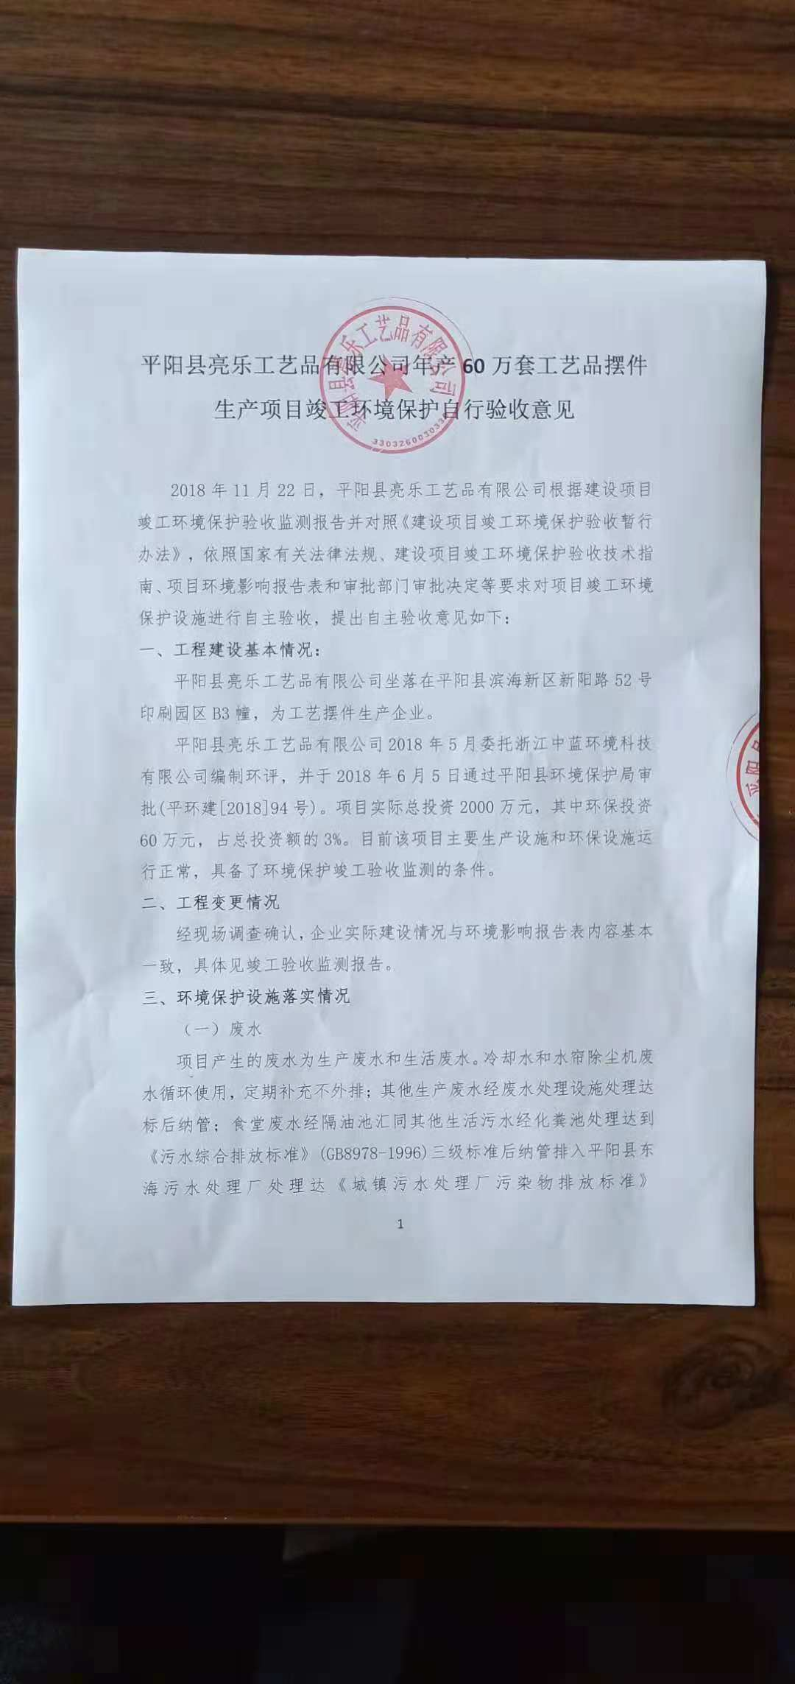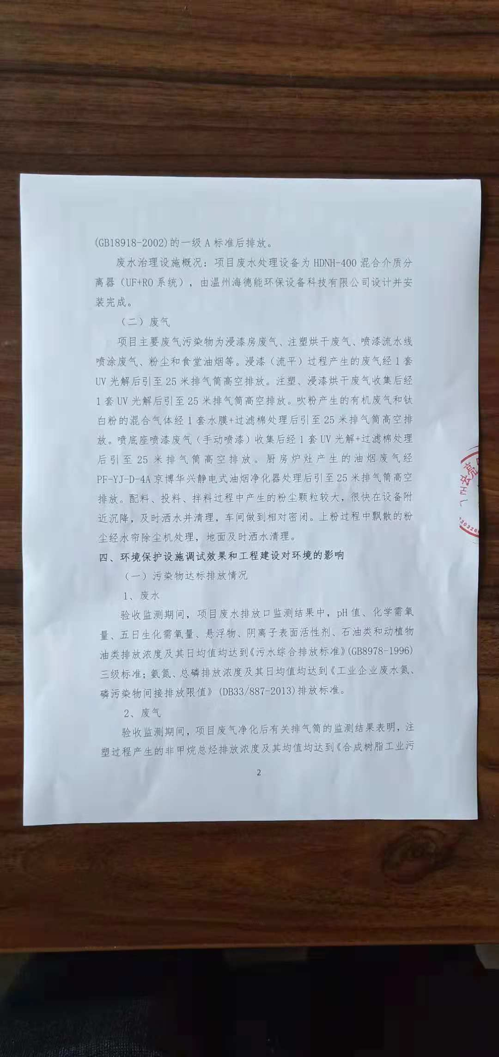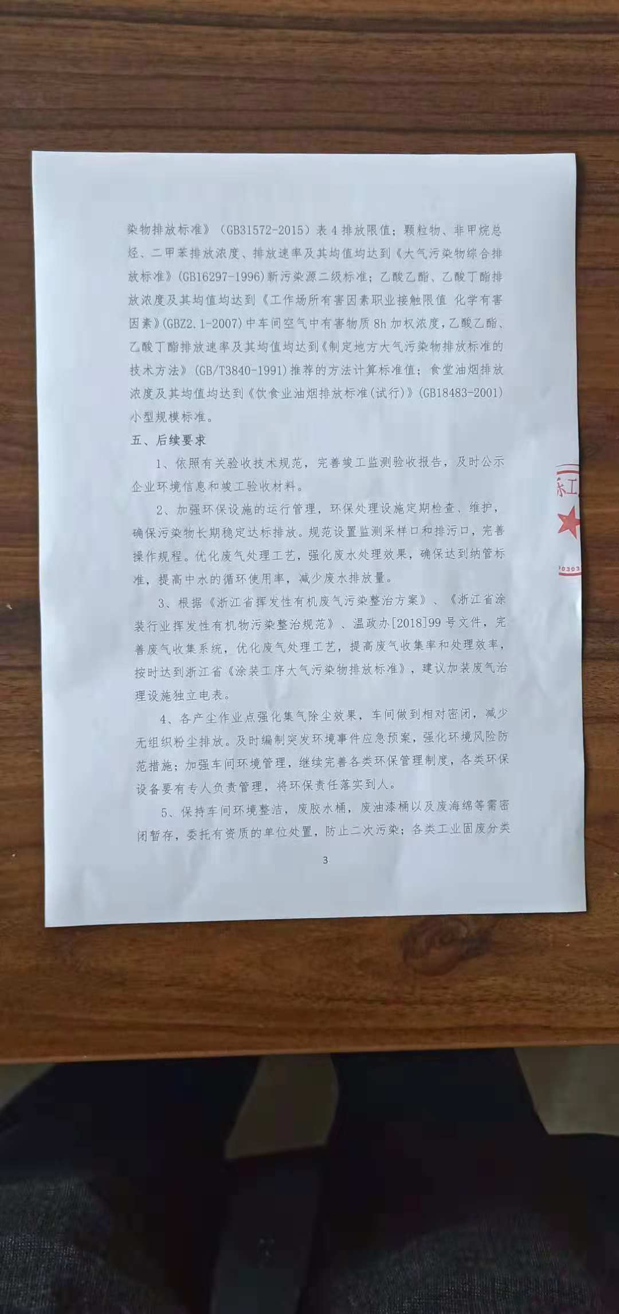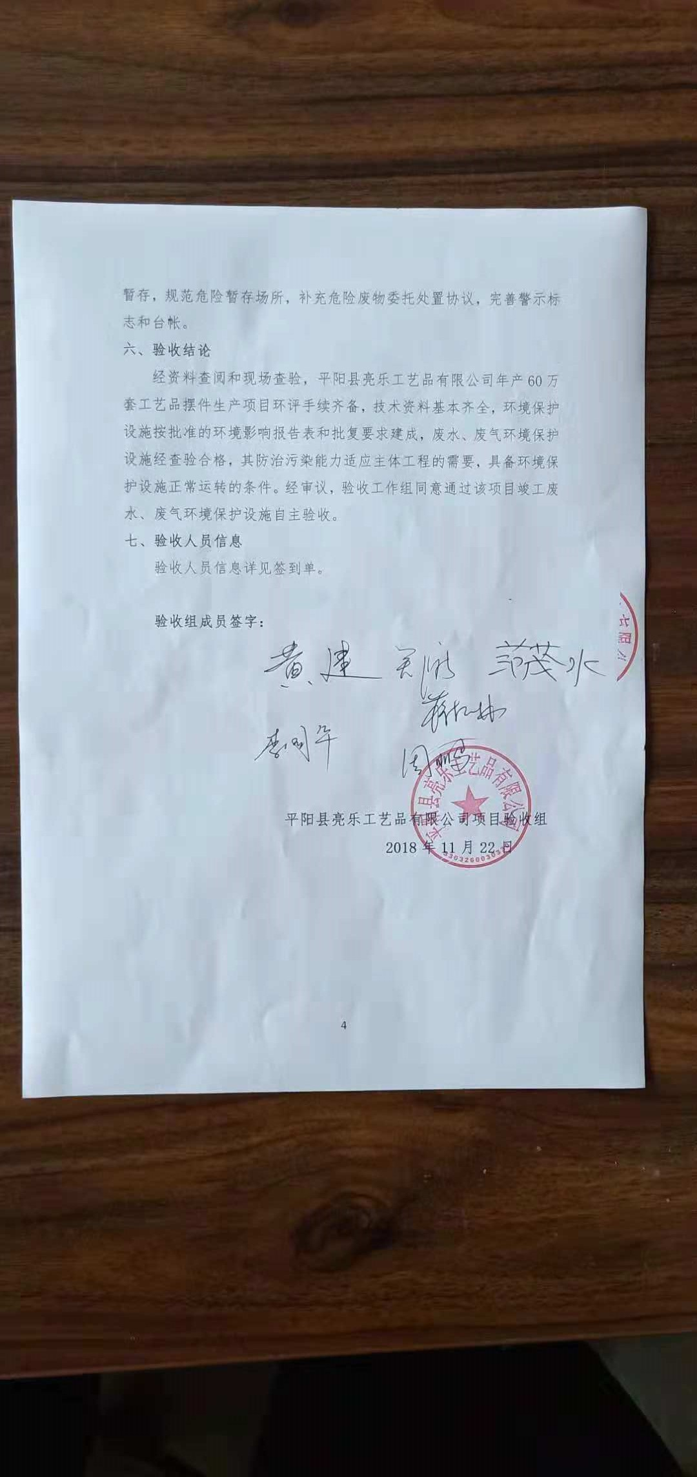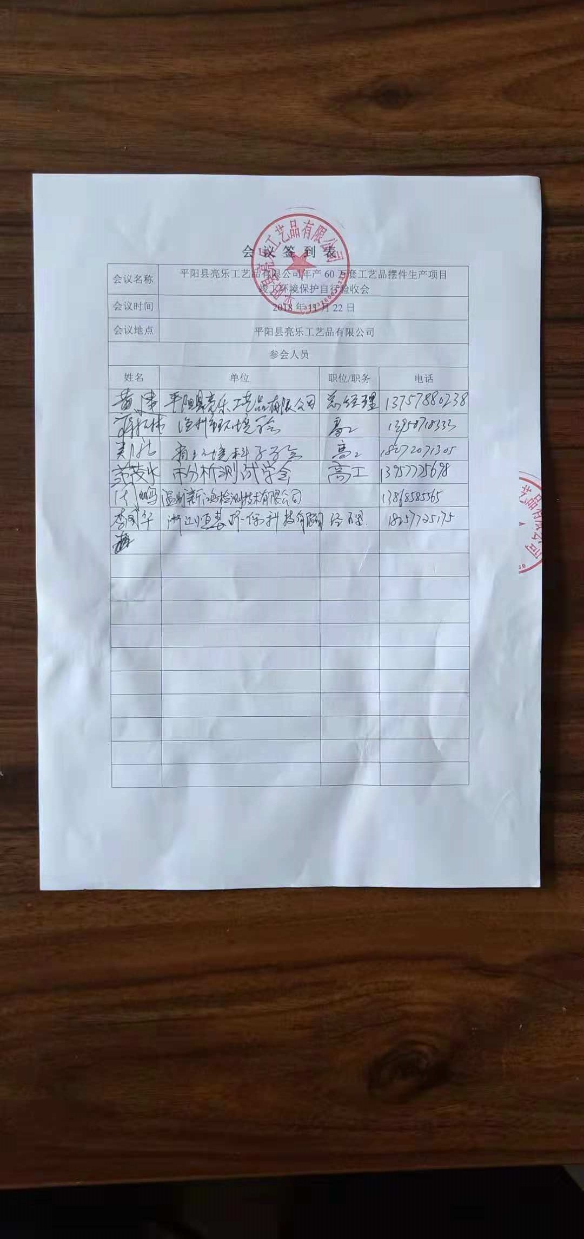



平阳县亮乐工艺品有限公司
年产60万套工艺品摆件生产项目
竣工环境保护验收监测报告
新鸿HJ综字第18423号

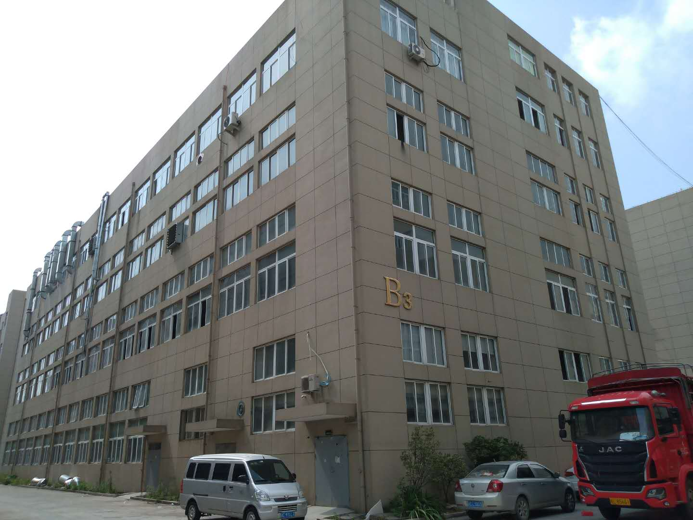
建设单位：平阳县亮乐工艺品有限公司
编制单位：温州新鸿检测技术有限公司

2018年9月

声 明

1、本报告正文共 叁拾叁 页，附件附表共 陆 页，一式 肆 份，发出报告与留存报告一致。部分复印或涂改均无效。
2、本报告无本公司、建设单位公章、骑缝章无效。
3、本报告未经同意不得用于广告宣传。
4、留存监测报告保存期六年。

建设单位：平阳县亮乐工艺品有限公司
法人代表：黄乐

编制单位：温州新鸿检测技术有限公司
法人代表：叶瓯文
项目负责人：钱安勉

平阳县亮乐工艺品有限公司(盖章) | 温州新鸿检测技术有限公司(盖章)  (统一社会信用代码:91330302098509998p）
电话：15857751925 | 电话：18257781239
传真： \ | 传真：0577-88876910
邮编：325400 | 邮编：325011
地址：平阳县滨海新区新阳路52号印刷园区B3幢 | 地址：温州经济开发区玉苍西路 80号8幢4楼

目 录
1 验收项目概况 1
2 验收监测依据 2
3 工程建设情况 3
3.1 地理位置及平面布置 3
3.2 建设内容 4
3.3 主要原辅材料及燃料 4
3.4 水源及水平衡 4
3.5 生产工艺 6
3.6 项目变动情况 9
4 环境保护设施情况 9
4.1 污染物治理/处理设施 10
4.2 其他环保设施 12
4.3 环保设施投资及“三同时”落实情况 13
5 建设项目环评报告的主要结论及审批 14
5.1 环评报告的主要结论与建议 14
5.2 审批部门审批决定 15
6 验收执行标准 19
6.1 验收评价标准 19
6.2 总量控制指标 19
7 验收监测内容 20
7.1 环境保护设施调试效果 20
8 质量保证及质量控制 21
8.1 监测分析方法 21
8.2 监测仪器设备 21
8.3 人员资质 22
8.4 水质监测分析过程中的质量保证和质量控制 23
8.5 废气监测分析过程中的质量保证和质量控制 23
9 验收监测结果与分析评价 24
9.1 生产工况 24
9.2 环境保护设施调试效果 24
10 验收监测结论及建议 32
10.1 验收监测结论 32
10.2 建议 33
附件：
1、《关于平阳县亮乐工艺品有限公司年产60万套工艺品摆件生产项目环境影响报告表的审批意见》(平阳县环境保护局，平环建[2018]94号，2018年6月5日)；
2、企业原辅料年消耗量清单、主要设备表及2018年4月-6月用水量统计。
附表：
1、建设项目竣工环境保护“三同时”验收登记表。

1 验收项目概况
平阳县亮乐工艺品有限公司是一家主要生产工艺品摆件产品的企业。项目位于平阳县滨海新区新阳路52号印刷园区B3幢，用地面积1688.88m²，建筑面积7126.7m²。企业于2018年5月委托浙江中蓝环境科技有限公司编制环评，并于2018年6月5日通过平阳县环境保护局审批(平环建[2018]94号)。项目实际总投资2000万元，其中环保投资60万元，占总投资额的3%。目前该项目主体工程调试工况稳定，各环保设施基本上达到设计要求并投入运行，基本符合竣工验收监测条件。
平阳县亮乐工艺品有限公司高度重视该项目竣工验收工作，于2018年4月特成立验收工作小组，同时委托温州新鸿检测技术有限公司承担该项目的环保验收监测工作，根据中华人民共和国国务院第682号令、浙江省环境保护厅《浙江省环境保护厅建设项目竣工环境保护验收技术管理规定》的规定和要求，我公司于2018年7月18日对该项目进行现场勘察，查阅并收集相关技术资料，在此基础上编制该项目竣工环境保护验收监测方案，并于2018年7月26日、27日在企业正常生产、环保设施正常运行的情况下组织现场调查和监测，于2018年7月27日至8月2日组织对样品进行实验室分析，在此基础上编制了本验收监测报告。

2 验收监测依据
2.1《建设项目环境保护管理条例》(国务院第682号令，2017年7月16日)；
2.2 《关于发布建设项目竣工环境保护验收暂行办法的公告》(国家环境保护部，国环规环评[2017]4号，2017年11月20日)；
2.3《关于发布建设项目竣工环境保护验收技术指南污染影响类的公告》(生态环境部2018年第9号公告，2018年5月15日)；
2.4《浙江省建设项目环境保护管理办法》(浙江省政府第364号令，2018年1月22日修改)；
2.5 《建设项目竣工环境保护验收技术管理规定》(浙江省环境保护厅，浙环发[2009]89号，2010年1月4日)；
2.6《关于印发温州市建设项目竣工环境保护验收指南的通知》(温环发[2018]24号，2018年4月10日)；
2.7《关于平阳县亮乐工艺品有限公司年产60万套工艺品摆件生产项目环境影响报告表的审批意见》(平阳县环境保护局，平环建[2018]94号，2018年6月5日)；
2.8《平阳县亮乐工艺品有限公司年产60万套工艺品摆件生产项目环境影响报告表》(浙江中蓝环境科技有限公司，2018年5月)；
2.9 平阳县亮乐工艺品有限公司《检测委托单》(2018年7月18日)；
2.10 平阳县亮乐工艺品有限公司《验收监测项目基本情况调查表》；
2.11 平阳县亮乐工艺品有限公司《验收检测期间有关情况记录表》；
2.12 平阳县亮乐工艺品有限公司年产60万套工艺品摆件生产项目环保验收监测方案。

3 工程建设情况

3.1 地理位置及平面布置
平阳县亮乐工艺品有限公司位于平阳县滨海新区新阳路52号印刷园区B3幢（经纬度：N27°40′15.37″，E120°39′58.08″）。厂区东侧、北侧为园区厂房，南侧为宿舍和道路，西侧为道路。项目最近敏感目标为距厂界南侧250米的内河及西侧540米的海涂农场大队拆迁房。项目地理位置见图3-1，厂区平面布置及污染源监测点见图3-2。
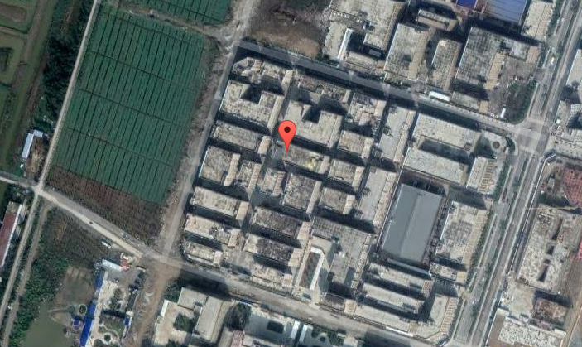
项目所在地
N27°40′15.37″
E120°39′58.08″
图3-1 项目厂区地理位置图

3.2 建设内容
本项目实际总投资2000万元，企业员工30人，设有食堂，住宿20人；年生产300天， 每天生产9小时；设计年产60万套工艺品摆件，实际年产60万套工艺品摆件，详见表3-1；项目主体生产设备见表3-2。
表3-1 企业产品概况统计表
序号 | 产品名称 | 设计年产量 | 实际年产量
1 | 工艺品摆件 | 60万套 | 60万套
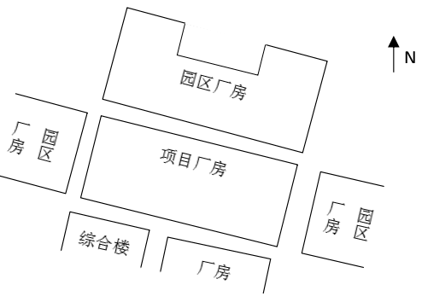
★为废水监测点
◎为有组织废气监测点
★A
★B
★C
◎M
◎D-L
图3-2项目厂区污染源监测点位示意图
表3-2 主体生产设备一览表
序号 | 设备名称 | 环评数量 | 实际数量 | 备注
1 | 注塑机 | 8台 | 8台 | /
2 | 粉碎机 | 3台 | 2台 | /
3 | 搅拌机 | 2台 | 2台 | /
4 | 真空镀膜机 | 1台 | 1台 | /
5 | 烘箱 | 18个 | 12个 | /
6 | 流平架 | 3台 | 3台 | /
7 | 搅拌机 | 2台 | 2台 | /
8 | 抽真空机 | 3台 | 3台 | /
9 | 水帘除尘机 | 3台 | 3台 | /
10 | 磨底机 | 2台 | 2台 | /
11 | 打孔机 | 2台 | 2台 | /
12 | 上粉机 | 4台 | 4台 | /
13 | 喷漆流水线 | 1条 | 1条 | /
14 | 水帘喷漆台 | 1台 | 1台 | /

3.3 主要原辅材料及燃料
项目主要原辅材料消耗情况见表3-3。
表3-3 主要原辅材料消耗情况表
序号 | 主要原辅材料 | 环评用量 | 实际用量 | 备注
1 | PP聚丙烯 | 10 t/a | 11 t/a | /
2 | PVC聚氯乙烯 | 10 t/a | 9 t/a | /
3 | PE聚乙烯 | 10 t/a | 10 t/a | /
4 | PS聚苯乙烯 | 10 t/a | 11 t/a | /
5 | ABS丙烯腈-丁二烯-苯乙烯 | 10 t/a | 11 t/a | /
6 | 色母 | 25 t/a | 25 t/a | /
7 | 916底漆 | 0.5 t/a | 0.5 t/a | /
8 | UB563底漆 | 1.5 t/a | 1.5 t/a | /
9 | 稀释剂 | 4.5 t/a | 4.3 t/a | /
10 | 染色粉 | 20 t/a | 20 t/a | /
11 | 铝丝 | 50 t/a | 48 t/a | /
12 | 不饱和树脂 | 16 t/a | 15 t/a | /
13 | 石粉 | 24 t/a | 25 t/a | /
14 | 硅胶 | 0.25 t/a | 0.20 t/a | /
15 | 石膏粉 | 0.25 t/a | 0.20 t/a | /
16 | 固化剂 | 20 t/a | 22 t/a | /
17 | 氢氧化钠 | 0.2 t/a | 0.2 t/a | /
18 | 金粉（珍珠粉） | 0.1 t/a | 0.1 t/a | /
19 | 钛白粉 | 2 t/a | 2 t/a | /
20 | 颜色粉 | 0.5 t/a | 0.5 t/a | /
21 | 红苹果光亮漆 | 0.5 t/a | 0.5 t/a | /
22 | 多普乐高级木器漆 | 0.1 t/a | 0.1 t/a | /

3.4 水源及水平衡
项目产生的废水为生产废水和生活废水。冷却水和水帘除尘机废水循环使用，定期补充不外排；其他生产废水经废水处理设施处理达标后纳管；食堂废水经隔油池汇同其他生活污水经化粪池处理达到《污水综合排放标准》(GB8978-1996)三级标准后纳管排入平阳县东海污水处理厂处理达《城镇污水处理厂污染物排放标准》(GB18918-2002)的一级A标准后排放。根据企业提供的数据，企业2018年2月-4月生活用水量为105t，排污系数按0.8计；生产用水53t（其中补充水量约6吨），排污系数按1计；则废水年排放量524吨。实际运行的水量平衡见图3-3。
生产用水53t/3个月

生产废水47 t/3个月
纳管524t/a
生活用水105t/3个月

生活污水84 t/3个月
损耗21t/3个月
循环补充水6 t/3个月
图3-3 项目用水水平衡图
N

3.5 生产工艺
本项目生产40万件塑料制品、19万件树脂工艺品、1万件树脂工艺品（底座），主要工艺及产物环节见图3-4至图3-6，具体工艺说明如下：
图3-4 塑料制品生产工艺及产污环节流程图
图3-5 树脂工艺品生产工艺及产污环节流程图
图3-6 树脂工艺品(底座)生产工艺及产污环节流程图
①塑料注塑：将聚氯乙烯、聚丙烯、聚乙烯、聚苯乙烯、ABS等塑料颗粒置于注塑机中，注塑机温度在130℃左右，以注塑成型的包装壳为例，一次注塑时间为30s，主要包括合模(2s)、注塑时间(6-7s)、保压时间(2s)、保压压力(常压)、冷却时间(15s)、模具温度(50℃)、开模(1-2s)。首先将注塑模具快速加热至聚合物的热变形温度，然后将聚合物注射到模具型腔内，注射和保压过程中一直保持模具处于较高的温度状态。在保压的后期，快速冷却模具，待塑料温度降低到一定温度时，打开模具并取出注塑产品。将成型的产品从模具上取下，经人工修剪边角料后放入研磨机中研磨去除多余边角，使其平滑。
②浸油漆：通过人工将工艺品完全浸入到油漆槽中，一般浸泡约1分钟，然后取出将工艺件依次摆放在滚动流平机上，使油漆均匀的分布在工艺件上，然后将流平架推入烘箱进行烘干。在密闭车间调制比例为稀释剂：916漆：UB563漆=6：1：3。
③真空镀膜：使用真空镀膜机，把产品置于高真空室内，通过加热使蒸发材料汽化，以原子、分子、或者原子团离开熔体表面，凝聚在具有一定温度的产品表面，并冷却凝成薄膜的过程。本项目镀铝的具体操作：在利用钨丝加热的架子上人工挂好铝丝，把产品挂在固定架上，送入到密闭的真空箱内，在密闭的真空箱中用通电的钨丝加热(加热到1400℃以上)铝丝产生铝蒸汽，塑料件以400-600m/min的速度通过铝蒸发区域，铝蒸汽沉降到塑料件表面形成铝膜，实现均匀铝镀。该工艺对真空要求很高。镀膜过程中无铝蒸汽外泄。
④染色：将镀完铝膜的工艺件，放入染色槽中进行染色(染色槽温度一般约80℃)，随后将染色的工艺件放入清洗槽进行清洗(2个清洗槽)，晾干后合格工艺件，进入到四楼进行人工贴纸(覆盖不需要喷涂的部位)。
⑤喷漆：i.将贴纸后的59万件工艺件转移到喷涂车间的喷涂线上，经过手动喷台或者半自动喷台喷涂后，静置在密闭车间晾干。喷漆人员在喷漆时需做好个人防护工作，戴上防护眼镜、防护面具和防护手套，以防油漆等溅入眼中。喷漆在水帘喷漆台内操作，车间全密闭设置，喷房集气罩引风+独立间整体引风进入处理装置，减少了无组织废气排放。水帘喷漆台原理是利用水帘式喷淋将漆雾收集净化，主要去除漆雾中的树脂颗粒。对漆雾的净化流程是直接利用风机排风诱导提升水箱中的水，在上泛水板形成循环水幕。喷漆收集的废气在经过水幕冲刷后沿下泛水板下缘掠过水面进入气水通道，漆雾在气水通道内与水雾剧烈冲击混合。气水通道内提升的水，一部分在重力作用下直接回落到水箱中，另一部分随排风气流上升，经过挡水板分离后回落到溢水槽内，再沿泛水板回流至水箱。废气由风机通过排风风管引至到后续废气净化装置去除挥发性有害成分处理达标排放。在密闭车间调制大致比例为稀释剂：红苹果漆：钛白粉=3:1:4。
ii.1万件底座工艺品采用多普乐高级木器漆进行喷涂。
⑥退镀：将片碱和纯水按一定的比例混合配液，作为退镀液。对不合格镀膜工艺件，放置到退镀槽中，通过电加热的方式使铝溶解到退镀液中，退镀后的工艺件清洗晾干重新镀膜。
⑦上粉：四楼设有相对密闭车间用于工艺品上珍珠粉(金色)，车间设有四台上粉机，上粉机上粉空间相对密闭，在放入和取出工艺品的时候，有部分珍珠粉飘出，在上粉车间设有1台水帘除尘机用于去除空气中的珍珠粉，水帘除尘机吸收的珍珠粉收集自然晾干后回用。
⑧制模：利用石膏和硅胶制成所需要的工艺件的模具，接着将石粉和不饱和聚酯树脂直到树脂凝结成胶冻状而失去流动性的阶段，利用抽真空机将成型的工艺件里的气泡抽走。
⑨打孔、打磨修边：将利用打孔机(配有湿式除尘机)对工艺件进行打孔，再人工将工艺件修剪边角料后利用研磨机(配有湿式除尘机)磨去除多余边角，使工艺件边角平整。

3.6 项目变动情况
经现场调查确认，企业实际建设情况与环境影响报告表内容基本一致，无变动情况。

4 环境保护设施情况

4.1 污染物治理/处理设施
4.1.1 废水
项目产生的废水为生产废水和生活废水。冷却水和水帘除尘机废水循环使用，定期补充不外排；其他生产废水经废水处理设施处理达标后纳管；食堂废水经隔油池汇同其他生活污水经化粪池处理达到《污水综合排放标准》(GB8978-1996)三级标准后纳管排入平阳县东海污水处理厂处理达《城镇污水处理厂污染物排放标准》(GB18918-2002)的一级A标准后排放。废水来源及处理方式见表4-1。
表4-1 废水来源及处理方式一览表
污水来源 | 主要污染因子 | 排放方式 | 处理设施 | 排放去向
生活污水 | 化学需氧量、氨氮等 | 间歇 | 隔油池/沉淀池 | 平阳县东海污水处理厂
清洗、喷雾喷淋废水 | 化学需氧量、SS等 | 间歇 | 废水处理设施 | 平阳县东海污水处理厂
冷却水、水帘除尘机废水 | / | / | / | 循环使用
废水治理设施概况：项目废水处理设备为HDNH-400混合介质分离器，由温州海德能环保设备科技有限公司设计并安装完成。
4.1.2 废气
项目主要废气污染物为浸漆房废气、注塑烘干废气、喷漆流水线喷涂废气、粉尘和食堂油烟等。浸漆（流平）过程产生的废气经UV光解后引至25米排气筒高空排放。注塑烘干废气收集后经UV光解后引至25米排气筒高空排放。喷漆流水线+吹粉产生的有机废气和钛白粉的混合气体经水膜+过滤棉处理后引至25米排气筒高空排放。喷底座喷漆废气（手动喷漆）收集后经UV光解+过滤棉处理后引至25米排气筒高空排放。厨房炉灶产生的油烟废气经PF-YJ-D-4A京博华兴静电式油烟净化器处理后引至25米排气筒高空排放。配料、投料、拌料过程中产生的粉尘颗粒较大，很快在设备附近沉降，及时洒水并清理。上粉过程中飘散的粉尘经水帘除尘机处理，地面及时洒水清理。废气来源及处理方式见表4-2。
表4-2 废气来源及处理方式一览表
废气来源 | 主要污染因子 | 处理设施 | 排气筒高度 | 排放去向
手动喷漆车间 | 乙酸乙酯、乙酸丁酯等 | UV光解+过滤棉 | 25米 | 环境
喷漆流水线+吹粉 | 乙酸乙酯、乙酸丁酯、二甲苯 | 水膜+过滤棉 | 25米 | 环境
注塑烘干车间 | 乙酸乙酯、乙酸丁酯、二甲苯 | UV光解 | 25米 | 环境
浸漆房 | 乙酸乙酯、乙酸丁酯、二甲苯等 | UV光解 | 25米 | 环境
厨房 | 油烟 | 油烟净化器 | 25米 | 环境
上粉 | 粉尘 | 水帘除尘机 | / | 环境
4.1.3 噪声
项目主要噪声源来自生产过程中各机械设备运行产生的噪声。距各设备1m处噪声源强及具体治理措施见表4-3。
表4-3 噪声源及治理措施
序号 | 噪声源 | 源强(dB) | 位置 | 治理措施
1 | 注塑机 | 65~70 | 二楼生产车间 | 室内、设备维护
2 | 粉碎机 | 75~85 | 二楼生产车间 | 室内、设备维护
3 | 搅拌机 | 70~75 | 二楼生产车间 | 室内、设备维护
4 | 真空镀膜机 | 70~75 | 三楼生产车间 | 室内、设备维护
5 | 流平机 | 65~70 | 三楼生产车间 | 室内、设备维护
6 | 抽真空机 | 70~75 | 四楼生产车间 | 室内、设备维护
7 | 磨底机 | 70~75 | 四楼生产车间 | 室外、设备维护
8 | 打孔机 | 70~75 | 四楼生产车间 | 室内、设备维护
9 | 上粉机 | 60~70 | 四楼生产车间 | 室内、设备维护
10 | 水帘除尘机 | 60~70 | 四楼生产车间 | 室内、设备维护
11 | 搅拌机 | 65~75 | 四楼生产车间 | 室内、设备维护
12 | 空气压缩机 | 65~75 | 四楼顶 | ——
4.1.4 固(液)体废物
项目产生的固体废物主要为铝丝和钨丝、边角料、废水处理设施废渣、退镀废液、漆渣和钛白粉的混合粉尘、废活性炭、含油废抹布、废漆桶、废过滤棉和生活垃圾。铝丝在真空镀膜过程中产生的铝渣及使用一段时间后损耗的钨丝收集后外售回用；注塑成型过程中产生的塑料边角料经粉碎机粉碎后回用，不饱和树脂成型、打磨、打孔过程中产生的边角料通过水帘除尘机处理后重新过滤使用；生产废水处理设施产生的废渣、退镀废液、漆渣和钛白粉的混合粉尘、废活性炭、废漆桶、废过滤棉委托有资质单位进行处理；含油废抹布和生活垃圾经收集后由环卫部门清运处理。固废固废产生情况及处置见表4-4。
表4-4 固体废物产生情况汇总表
序号 | 固废名称 | 产生工序 | 属性 | 环评预估产生量 | 实际产生量 | 防治措施
1 | 废铝渣、钨丝 | 真空镀膜 | 一般固废 | 0.06 t/a | 0.06 t/a | 外售回用
2 | 边角料 | 成型过程 | 一般固废 | 9 t/a | 9 t/a | 回用
3 | 废水处理设施废渣 | 废水处理 | 危险固废 | 0.648 t/a | 0.648 t/a | 委托有资质单位进行处理
4 | 退镀废液 | 退镀 | 危险固废 | 1 t/a | 1 t/a | 委托有资质单位进行处理
5 | 漆渣 | 喷漆 | 危险固废 | 0.12 t/a | 0.12 t/a | 委托有资质单位进行处理
6 | 废活性炭 | 废气处理 | 危险固废 | 25.4 t/a | 25.4 t/a | 委托有资质单位进行处理
7 | 废漆桶 | 喷漆 | 危险固废 | 0.2 t/a | 0.2 t/a | 委托有资质单位进行处理
8 | 废过滤棉 | 废气处理 | 危险固废 | —— | —— | 委托有资质单位进行处理
9 | 含油废抹布 | 擦洗设备 | 危险固废 | 0.1 t/a | 0.1 t/a | 委托环卫清运
10 | 生活垃圾 | 日常办公 | 一般固废 | 10.5 t/a | 10.5 t/a | 委托环卫清运

4.2 其他环保设施
4.2.1 环境风险防范设施
环评未提及环境风险及防范。
4.2.2 在线监测装置
企业目前无在线监测装置。
4.2.3 其他设施
项目环境影响报告表及审批部门审批决定中对其他环保设施无要求。

4.3 环保设施投资及“三同时”落实情况
本项目总投资概算1600万元，实际投资2000万元，其中环保设施投资60万元，占总投资额的3%。该公司已制定有环保管理制度，并设有环保管理人员。
平阳县亮乐工艺品有限公司年产60万套工艺品摆件生产项目执行了国家环境保护“三同时”的有关规定，做到了环保设施与项目同时设计，同时施工，同时投入运行。本项目批复要求、实际建设情况见表4-6。
表4-6 批复意见落实情况表
批复要求 | 实际落实情况
项目生产废水经厂区内废水处理设施预处理，生活废水经化粪池处理，废水均按《污水综合排放标准》(GB8978-1996)三级标准纳入市政排污管网，最终经平阳县东海污水处理厂处理达到《城镇污水处理厂污染物排放标准》一级A标准后排入环境 | 冷却水和水帘除尘机废水循环使用，定期补充不外排；其他生产废水经废水处理设施处理达标后纳管；食堂废水经隔油池汇同其他生活污水经化粪池处理达标后纳管；根据监测结果，废水达标排放
喷漆台设置水帘喷淋吸收装置去除漆雾，喷漆废气通过水气分离装置分离、收集后与浸漆废气和晾干废气合并，经废气处理设施处理后通过不低于15米的排气筒高空排放；烘箱密闭处理，烘箱尽量保证负压环境，烘干废气采取冷却管先冷却再由废气处理装置处理后通过不低于15米的排气筒高空排放；上色粉尘通过水帘除尘机去除后排放；厨房油烟经油烟净化器处理达标后通过排气口至屋顶排放。项目喷漆废气执行《大气污染物综合排放标准》(GB16297-1996)中二级标准；无相应排放标准的污染物，参照《大气污染物综合排放标准详解》说明，最高允许排放速率根据《制定地方大气污染物排放标准的技术原则和方法》(GB/T3840-91)中选用的公式进行计算确定，无组织排放浓度限值按环境空气质量标准的4倍取值；注塑过程中产生的非甲烷总烃、颗粒物等废气执行《合成树脂工业污染物排放标准》(GB31572-2015) 中的新建企业大气污染物排放限值及企业边界大气污染物浓度限值；食堂厨房油烟排放标准执行《饮食业油烟排放标准(试行)》(GB18483-2001)中的小型标准 | 浸漆（流平）过程产生的废气经UV光解后引至25米排气筒高空排放。注塑烘干废气收集后经UV光解后引至25米排气筒高空排放。喷漆流水线+吹粉产生的有机废气和钛白粉的混合气体经水膜+过滤棉处理后引至25米排气筒高空排放。喷底座喷漆废气（手动喷漆）收集后经UV光解+过滤棉处理后引至25米排气筒高空排放。厨房炉灶产生的油烟废气经PF-YJ-D-4A京博华兴静电式油烟净化器处理后引至25米排气筒高空排放。配料、投料、拌料过程中产生的粉尘颗粒较大，很快在设备附近沉降，及时洒水并清理。上粉过程中飘散的粉尘经水帘除尘机处理，地面及时洒水清理。；根据监测结果，废气达标排放
铝渣、钨丝经收集后外售综合利用，除尘器收集的珍珠粉石粉等经收集后重新用于生产系统，生活垃圾和含油废抹布经收集后由当地环卫部门统一清运处理；退镀废液、漆渣、废活性炭、废漆桶等危险废物收集后委托有资质的单位回收处置 | 铝渣、钨丝收集后外售回用；塑料边角料经粉碎机粉碎后回用，不饱和树脂边角料通过水帘除尘机处理后重新过滤使用；废渣、退镀废液、漆渣和钛白粉的混合粉尘、废活性炭、废漆桶、废过滤棉委托有资质单位进行处理；废含油抹布和生活垃圾经收集后由环卫部门清运处理。

5 建设项目环评报告的主要结论及审批

5.1 环评报告的主要结论与建议
5.1.1 环境影响评价结论
(1)水环境影响 本项目废水主要包括生活污水和生产废水。生活废水产生量840t/a，生产废水产生量216t/a，合计废水量1056t/a。项目生活污水排入厂区内化粪池预处理，生产废水经厂区内废水处理设施预处理达《污水综合排放标准》(GB8978-1996)中的三级标准(其中氨氮、总磷纳管执行浙江省地方标准《工业企业废水氮、磷污染物间接排放限值》(DB33/887-2013)间接排放浓度限值)纳入市政污水管网，经平阳县东海污水处理厂处理达到《城镇污水处理厂污染物排放标准》一级A排放标准后排放，COD和氨氮最终排入环境量为COD 0.0528t/a、NH₃-N 为0.00528t/a。
(2)大气环境影响
项目挤出废气产生量较少，收集后高空排放，对大气环境影响较小；各种粉尘经收集处理后排放到大气的量较少，对大气环境影响较小；厨房油烟经油烟净化器处理后通过排气口至屋顶高空排放，对大气环境影响较小。
项目乙酸乙酯、乙酸丁酯、二甲苯有组织排放速率、排放浓度均满足《大气污染物综合排放标准》(GB16297-1996)中的新污染源二级标准，乙酸乙酯、乙酸丁酯、二甲苯有组织排放浓度满足《工作场所有害因素职业接触限值 化学有害因素》(GBZ2.1-2007)的相关规定要求，各大气污染物均能实现达标排放。
根据预测结果乙酸乙酯、乙酸丁酯、二甲苯等污染物点源、面源最大落地浓度均未超过标准的10%，可以达标排放。因此本项目乙酸乙酯、乙酸丁酯、二甲苯等污染物不会对周围环境空气质量产生明显的污染影响。根据环评计算，项目无组织废气乙酸乙酯、乙酸丁酯、二甲苯等污染物排放后厂界外均没有超标点，无需设置大气环境防护距离。
卫生、安全等防护距离应按国家相关规定和有关主管部门要求执行，本环评建议企业生产车间设100m的卫生防护距离。结合厂区布局以及周围敏感点分布情况，项目现状最近敏感点海涂农场大队拆迁房距离厂界540米，因此该项目现状符合防护距离要求。
(3)声环境影响 根据项目厂界噪声预测结果，正常工况下本项目厂界噪声排放满足《工业企业厂界环境噪声排放标准》(GB12348-2008)中厂界外3类声环境功能区标准，200m范围内无噪声敏感点，本项目四周厂界噪声可以做到达标排放。
(4)固废环境影响 本项目产生的退镀废液、漆渣、废活性炭、废漆桶收集后委托有资质的单位回收处置；石粉、珍珠粉等经集中收集后回收利用；员工日常生活产生的生活垃圾及含油废抹布委托环卫部门统一清运，不会对周围环境产生影响。
5.1.2 建议
(1)项目应切实做到“三同时”制度和污废达标排放，落实各项污染治理措施。
(2)积极推行清洁生产，降低原材料消耗，并杜绝污染事故发生，减轻对周围环境的影响。
(3)加强污染治理设施的运行管理，建立技术档案，定期检查、维修，使其长期处于最佳运行状态。
5.1.3 环境影响评价总结论
平阳县亮乐工艺品有限公司年产60万套工艺品摆件生产项目位于平阳县滨海新区新阳路52号印刷园区B3幢生产车间，总体符合国家产业政策，选址符合规划要求，运营期间具有较好的经济效益，有利于促进经济发展。项目生产过程中会产生少量的污染物，经评价分析，采用严格的科学管理和环保治理手段，可控制环境污染，对周围环境影响不大。企业全面落实环评提出的各项环境污染治理措施后，从环保角度讲，该项目是可行的。

5.2 环保部门审批决定
平阳县环境保护局于2018年6月5日以(平环建[2018]94号) 文件形式对项目进行审批受理，具体如下：
一、根据《中华人民共和国环境影响评价法》第二十二条的规定，原则同意环境影响报告表的结论与建议，环评提出的污染防治措施可作为项目环保设计的依据，你公司须逐项予以落实。
二、本项目位于平阳县滨海新区新阳路52号印刷园区B3幢，占地面积为1688.88m²，建筑面积7126.7m²；投产后可形成年产60万(注塑40万，树脂20万)套工艺品摆件的生产规模。具体建设内容见项目环评文本。
三、项目生产废水经厂区内废水处理设施预处理，生活废水经化粪池处理，废水均按《污水综合排放标准》(GB8978-1996)三级标准纳入市政排污管网，最终经平阳县东海污水处理厂处理达到《城镇污水处理厂污染物排放标准》一级A标准后排入环境。
喷漆房和浸漆房密闭处理，喷漆台设置水帘喷淋吸收装置去除漆雾，喷漆废气通过水气分离装置分离、收集后与浸漆废气和晾干废气合并，经废气处理设施处理后通过不低于15米的排气筒高空排放；烘箱密闭处理，烘箱尽量保证负压环境，烘干废气采取冷却管先冷却再由废气处理装置处理后通过不低于15米的排气筒高空排放；上色粉尘通过水帘除尘机去除后排放；厨房油烟经油烟净化器处理达标后通过排气口至屋顶排放。项目喷漆废气执行《大气污染物综合排放标准》(GB16297-1996)中二级标准；无相应排放标准的污染物，参照《大气污染物综合排放标准详解》说明，最高允许排放速率根据《制定地方大气污染物排放标准的技术原则和方法》(GB/T3840-91)中选用的公式进行计算确定，无组织排放浓度限值按环境空气质量标准的4倍取值；注塑过程中产生的非甲烷总烃、颗粒物等废气执行《合成树脂工业污染物排放标准》(GB31572-2015) 中的新建企业大气污染物排放限值及企业边界大气污染物浓度限值；食堂厨房油烟排放标准执行《饮食业油烟排放标准(试行)》(GB18483-2001) 中的小型标准。
合理布置生产车间，加强设备的维护，确保设备处于良好的运转状态，杜绝因设备不正常运转时产生的高噪声现象；对噪声相对较大的设备，应加强减震降噪措施。项目厂界噪声排放执行《工业企业厂界环境噪声排放标准》(GB12348-2008) 中的3类标准。
铝渣、钨丝经收集后外售综合利用，除尘器收集的珍珠粉石粉等经收集后重新用于生产系统，生活垃圾和含油废抹布经收集后由当地环卫部门统一清运处理；退镀废液、漆渣、废活性炭、废漆桶等危险废物收集后委托有资质的单位回收处置。
四、总量控制：本项目新增总量控制指标主要为COD、氨氮，总量控制值分别为0.05t/a、0.005t/a；根据《关于温州市排污权有偿使用费征收标准的通知》(温发改价[2013]225号)，本项目新增COD、氨氮总量指标需通过排污权交易有偿获得；未购得相关排污指标前企业不得投入生产。
五、项目的环境影响评价文件经批准后，建设项目的性质、规模、地点、采用的生产工艺或者防治污染、防止生态破坏的措施发生重大变动的，建设单位应当重新报批建设项目的环境影响评价文件。
项目的环境影响评价文件自批准之日起超过五年，方决定该项目开工建设的，其环境影响评价文件应当报原审批部门重新审核。
项目建设过程中须严格执行“三同时”制度，建成后须通过“三同时”验收后才能正式投入生产。
六、根据中华人民共和国行政复议法第十二条规定，若你公司对本审批意见内容不服的，可以在六十日内向平阳县人民政府提起行政复议。

6 验收执行标准

6.1 验收评价标准
有关评价标准具体指标详见表6-1：
表6-1 各项目污染物排放限值
类别 | 监测项目 |  | 标准值 | 单位 | 评价标准
废水 | pH值 |  | 6~9 | 无量纲 | 《污水综合排放标准》  (GB8978-1996)表4三级标准
废水 | 悬浮物 |  | 400 | mg/L | 《污水综合排放标准》  (GB8978-1996)表4三级标准
废水 | 化学需氧量 |  | 500 | mg/L | 《污水综合排放标准》  (GB8978-1996)表4三级标准
废水 | 五日生化需氧量 |  | 300 | mg/L | 《污水综合排放标准》  (GB8978-1996)表4三级标准
废水 | 动植物油类 |  | 100 | mg/L | 《污水综合排放标准》  (GB8978-1996)表4三级标准
废水 | 石油类 |  | 20 | mg/L | 《污水综合排放标准》  (GB8978-1996)表4三级标准
废水 | 阴离子表面活性剂 |  | 20 | mg/L | 《污水综合排放标准》  (GB8978-1996)表4三级标准
废水 | 氨氮 |  | 35 | mg/L | 《工业企业废水氮、磷污染物间接排放限值》(DB33/887-2013)
废水 | 总磷 |  | 8 | mg/L | 《工业企业废水氮、磷污染物间接排放限值》(DB33/887-2013)
废气 | 乙酸乙酯 | 排放浓度 | 200 | mg/m³ | 参照《工作场所有害因素职业接触限值 化学有害因素》(GBZ2.1-2007)中车间空气中有害物质8h加权浓度
废气 | 乙酸丁酯 | 排放浓度 | 200 | mg/m³ | 参照《工作场所有害因素职业接触限值 化学有害因素》(GBZ2.1-2007)中车间空气中有害物质8h加权浓度
废气 | 乙酸乙酯 | 排放速率  （25米） | 2.2 | kg/h | 排气筒排放速率标准值按《制定地方大气污染物排放标准的技术方法》(GB/T3840-1991)中推荐的方法计算
废气 | 乙酸丁酯 | 排放速率  （25米） | 2.2 | kg/h | 排气筒排放速率标准值按《制定地方大气污染物排放标准的技术方法》(GB/T3840-1991)中推荐的方法计算
废气 | 颗粒物 | 排放浓度 | 120 | mg/m³ | 《大气污染物综合排放标准》（GB16297-1996）中新污染源二级标准  注^{[1]}排放速率按(GB16297-1996)附录B内插法计算
废气 | 二甲苯 | 排放浓度 | 70 | mg/m³
废气 | 非甲烷总烃 | 排放浓度 | 120 | mg/m³
废气 | 颗粒物 | 排放速率  （25米） | 14^{[1]} | kg/h
废气 | 二甲苯 | 排放速率  （25米） | 3.8^{[1]} | kg/h
废气 | 非甲烷总烃 | 排放速率  （25米） | 35^{[1]} | kg/h
废气 | 非甲烷总烃 |  | 100 | mg/m³ | 《合成树脂工业污染物排放标准》（GB31572-2015）排放限值
废气 | 油烟 |  | 2.0 | mg/m³ | 《饮食业油烟排放标准（试行）》（GB18483-2001）小型规模标准

6.2 总量控制指标
项目主要污染物总量控制为废水排放量1060t/a，COD_{Cr} 0.053t/a、NH₃-N 0.005t/a，VOC_{S} 0.713t/a。

7 验收监测内容

7.1 环境保护设施调试效果
通过对各类污染物达标排放及各类污染治理设施去除效率的监测，来说明环境保护设施调试效果，具体监测内容见表7-1。
表7-1验收监测具体内容表
监测  内容 | 测点编号 | 测点位置 | 监测项目 | 监测频次
废水 | A | 生产废水排放口 | pH、COD、NH₃-N、SS、BOD₅、  TP、石油类、LAS | 抽样2天，每天  4次
废水 | A | 生产废水排放口 | COD、NH₃-N、BOD₅、TP | 现场平行样，  抽样1天，1次
废水 | B | 污水排放口1  （车间侧） | pH、COD、NH₃-N、SS、BOD₅、  TP、动植物油类 | 抽样2天，每天  4次
废水 | C | 污水排放口2  （宿舍） | pH、COD、NH₃-N、SS、BOD₅、  TP、动植物油类 | 抽样2天，每天  4次
有组织废气 | D、E | 手动喷漆废气净化前、后排气筒 | 乙酸乙酯、二甲苯 | 抽样2天，每天  3次
有组织废气 | F | 喷漆流水线+吹粉废气净化前排气筒 | 乙酸乙酯、乙酸丁酯、二甲苯 | 抽样2天，每天  3次
有组织废气 | G | 吹粉废气净化前排气筒 | 颗粒物 | 抽样2天，每天  3次
有组织废气 | H | 喷漆流水线+吹粉废气净化后排气筒 | 乙酸乙酯、乙酸丁酯、二甲苯、颗粒物 | 抽样2天，每天  3次
有组织废气 | I、J | 注塑烘干废气废气净化前、后排气筒 | 乙酸乙酯、乙酸丁酯、二甲苯、非甲烷总烃 | 抽样2天，每天  3次
有组织废气 | K、L | 浸漆废气废气净化前、后排气筒 | 乙酸乙酯、乙酸丁酯、二甲苯、非甲烷总烃 | 抽样2天，每天  3次
有组织废气 | M | 厨房油烟  净化后排气筒 | 饮食业油烟[高峰期] | 抽样1天，每天1次，5个样

8 质量保证及质量控制

8.1 监测分析方法
监测项目具体分析方法见表8-1：
表8-1 各监测项目具体分析方法表
类别 | 监测项目 | 分 析 方 法 | 方法检出限
废水 | pH值 | 水质 pH值的测定 玻璃电极法 GB/T 6920-1986 | 0.00~14.00
废水 | COD | 水质 化学需氧量的测定 重铬酸盐法HJ 828-2017 | 4 mg/L
废水 | BOD₅ | 水质 五日生化需氧量(BOD₅)的测定 稀释与接种法 HJ 505-2009 | 0.5 mg/L
废水 | NH₃-N | 水质 氨氮的测定 纳氏试剂光度法 HJ 535-2009 | 0.025 mg/L
废水 | SS | 水质 悬浮物的测定 重量法 GB/T 11901-1989 | 4.0 mg/L
废水 | TP | 水质 总磷的测定 钼酸铵分光光度法 GB/T 11893-1989 | 0.010 mg/L
废水 | LAS | 水质 阴离子表面活性剂的测定 亚甲蓝分光光度法 GB/T 7494-1987 | 0.05 mg/L
废水 | 动植物油类 | 水质 石油类和动植物油类的测定 红外分光光度法 HJ 637-2012 | 0.04 mg/L
废水 | 石油类 | 水质 石油类和动植物油类的测定 红外分光光度法 HJ 637-2012 | 0.04 mg/L
废气 | 非甲烷总烃 | 固定污染源废气 总烃、甲烷和非甲烷总烃的测定 气相色谱法 HJ 38-2017 | 0.07 mg/m³
废气 | 乙酸乙酯 | 工作场所空气有毒物质测定 饱和脂肪族酯类化合物 GBZ/T 160.63-2007 | 0.069 mg/m³
废气 | 乙酸丁酯 | 工作场所空气有毒物质测定 饱和脂肪族酯类化合物 GBZ/T 160.63-2007 | 0.050 mg/m³
废气 | 二甲苯 | 活性炭吸附二硫化碳解吸气相色谱法《空气和废气监测分析方法》(第四版增补版)国家环保总局(2007年) | 0.002mg/m³
废气 | 油烟 | 饮食业油烟排放标准(试行) GB 18483-2001附录A | 0.1 mg/m³
废气 | 颗粒物 | 固定污染源排气中颗粒物测定与气态污染物采样方法 GB/T 16157-1996 | 20 mg/m³
废气 | 颗粒物 | 固定污染源排气中颗粒物测定与气态污染物采样方法 GB/T 16157-1996修改单 | 20 mg/m³

8.2 监测仪器设备
监测项目所用仪器设备见表8-2：
表8-2 监测仪器设备一览表
仪器名称 | 规格型号 | 监测因子 | 检定或校准情况
梅特勒-托利多PH计 | FE20 | pH | 检定合格
COD恒温加热器 | JH-12 | COD | 功能检查合格
生化培养箱 | SPX-150B | BOD₅ | 校准合格
紫外可见分光光度计 | UV-1801 | NH₃-N、TP、LAS | 检定合格
气相色谱仪 | GC-1690 | NMHC | 检定合格
气相色谱仪 | 6890N | 二甲苯、乙酸乙酯、乙酸丁酯 | 检定合格
赛多利斯电子天平 | SQP/PRACTUM224-1CN | SS | 检定合格
红外分光测油仪 | JLBG-126 | 动植物油类、油烟、石油类 | 校准合格
自动烟尘(气)测试仪 | 崂应3012H | 油烟、颗粒物 | 校准合格
空气/智能TSP综合采样器 | 崂应2050 | 乙酸乙酯、二甲苯、乙酸丁酯 | 检定合格

8.3 人员资质
建设项目验收参与人员见表8-3：
表8-3 建设项目验收参与人员一览表
人员 | 姓名 | 职位/职称 | 上岗证编号
项目负责人 | 钱安勉 | 评价室检测员 | XH201613
报告编制人 | 黄滨滨 | 评价室检测员 | XH201513
报告审核人 | 陈金彪 | 评价室主任 | XH201407
报告审定人 | 高启宇 | 技术负责人/工程师 | XH201402
 | 王小燕 | 检测报告编制人 | XH201706
其他成员 | 陈素瑾 | 检测报告编制人 | XH201729
其他成员 | 谢洁洁 | 样品管理员 | XH201612
其他成员 | 叶如伦 | 评价室检测员 | XH201705
其他成员 | 盖诗佳 | 分析室检测员 | XH201701
其他成员 | 颜泽众 | 分析室检测员 | XH201703
其他成员 | 高丰环 | 分析室检测员 | XH201710
其他成员 | 吴星星 | 分析室检测员 | XH201716
其他成员 | 陈虹 | 分析室检测员 | XH201721
其他成员 | 龚建平 | 分析室检测员 | XH201734
其他成员 | 陈秀洁 | 分析室检测员 | XH201810
其他成员 | 徐顺凯 | 分析室检测员 | XH201811
其他成员 | 施丽丽 | 分析室主任 | XH201601

8.4 水质监测分析过程中的质量保证和质量控制
水样的采集、运输、保存、实验室分析和数据计算的全过程均按照《浙江省环境监测质量保证技术规定》(第二版 试行) (浙江省环境监测中心2010年)的要求进行。在现场监测期间，对废水入网口的水样采取平行样的方式进行质量控制。质量控制结果表明，本次水样的现场采集及实验室分析均满足质量控制要求。平行样品质控结果见表8-4。
表8-4 现场平行样品质控结果表
样品编号 | 监测项目 | 测定值1  (mg/L) | 测定值2  (mg/L) | 相对偏差(%) | 允许偏差(%) | 结论
HJ1807270-008 | COD | 140 | 138 | 0.7 | ≤10 | 符合
HJ1807270-008 | NH₃-N | 0.562 | 0.501 | 5.7 | ≤10 | 符合
HJ1807270-008 | BOD₅ | 29.8 | 31.0 | 2.0 | ≤15 | 符合
HJ1807270-008 | TP | 0.044 | 0.047 | 3.3 | ≤10 | 符合
HJ1807270-008 | LAS | 2.63 | 2.48 | 2.9 | ≤15 | 符合

8.5 废气监测分析过程中的质量保证和质量控制
(1)气样的采集、运输、保存、实验室分析和数据计算的全过程均按照《空气和废气监测分析方法》(第四版)(国家环保总局2007年)的要求进行。
(2)尽量避免被测排放物中共存污染物分析的交叉干扰。
(3)被测排放物的浓度在仪器量程的有效范围(即30%~70%之间)。
(4)采样器在进入现场前应对采样器流量计、流速计等进行校核。烟
气监测(分析)仪器在测试前按监测因子分别用标准气体和流量计(标定)，在测试时应保证采样流量的准确。

9 验收监测结果与分析评价

9.1 生产工况
2018年7月26日、27日验收监测期间，平阳县亮乐工艺品有限公司年产60万套工艺品摆件生产项目的生产负荷符合国家对建设项目环境保护设施竣工验收监测工况大于75%的要求。监测期间工况详见表9-1。
表9-1 监测期间产量核实表
监测期间主要产品产量 |  |  | 生产  负荷 | 实际生产能力 | 年生  产日
监测日期 | 主要产品 | 产量 | 生产  负荷 | 实际生产能力 | 年生  产日
7月26日 | 工艺品摆件 | 2000套 | 100% | 60万套/a  2000套/d | 300天
7月27日 | 工艺品摆件 | 1950套 | 97.5% | 60万套/a  2000套/d | 300天

9.2 环境保护设施调试效果
9.2.1 污染物达标排放监测结果
9.2.1.1 废水监测结果
验收监测期间，平阳县亮乐工艺品有限公司废水排放口监测结果中，pH值、化学需氧量、五日生化需氧量、悬浮物、阴离子表面活性剂、石油类和动植物油类排放浓度及其日均值均达到《污水综合排放标准》(GB8978-1996)三级标准；氨氮、总磷排放浓度及其日均值均达到《工业企业废水氮、磷污染物间接排放限值》(DB33/887-2013)排放标准，监测结果详见表9-2。
9.2.1.2 废气监测结果
验收监测期间，平阳县亮乐工艺品有限公司废气净化后排气筒的监测结果表明，注塑过程产生的非甲烷总烃排放浓度及其均值均达到《合成树脂工业污染物排放标准》（GB31572-2015）表4排放限值；颗粒物、非甲烷总烃、二甲苯排放浓度、排放速率及其均值均达到《大气污染物综合排放标准》(GB16297-1996)新污染源二级标准；乙酸乙酯、乙酸丁酯排放浓度及其均值均达到《工作场所有害因素职业接触限值 化学有害因素》(GBZ2.1-2007)中车间空气中有害物质8h加权浓度，乙酸乙酯、乙酸丁酯排放速率及其均值均达到《制定地方大气污染物排放标准的技术方法》(GB/T3840-1991)推荐的方法计算标准值；食堂油烟排放浓度及其均值均达到《饮食业油烟排放标准(试行)》(GB18483-2001)小型规模标准，具体监测结果及监测点位详见表9-3、图3-2。
表9-2 废水监测结果统计表
项目  抽样位置及时间 |  | pH  (无量纲) | NH₃-N  (mg/L) | TP  (mg/L) | SS  (mg/L) | COD  (mg/L) | BOD₅  (mg/L) | LAS  (mg/L) | 石油类  (mg/L) | 动植物油类(mg/L)
生产废水  排放口  7月26日 | 09:17 | 8.39 | 0.504 | 0.067 | 9.1 | 137 | 29.8 | 4.59 | 0.28 | ——
生产废水  排放口  7月26日 | 11:10 | 8.37 | 0.577 | 0.054 | 9.8 | 127 | 26.4 | 4.85 | 0.50 | ——
生产废水  排放口  7月26日 | 13:04 | 8.48 | 0.531 | 0.042 | 10.0 | 156 | 31.4 | 4.40 | 0.35 | ——
生产废水  排放口  7月26日 | 15:07 | 8.49 | 0.489 | 0.074 | 9.7 | 137 | 27.8 | 3.01 | 0.52 | ——
生产废水  排放口  7月26日 | 平均值 | —— | 0.525 | 0.059 | 9.6 | 139 | 28.8 | 4.21 | 0.41 | ——
生产废水  排放口  7月27日 | 09:08 | 8.45 | 0.599 | 0.062 | 8.8 | 158 | 32.8 | 4.19 | 0.55 | ——
生产废水  排放口  7月27日 | 11:14 | 8.40 | 0.516 | 0.071 | 9.8 | 150 | 29.7 | 3.95 | 0.46 | ——
生产废水  排放口  7月27日 | 13:09 | 8.42 | 0.534 | 0.056 | 8.7 | 127 | 26.9 | 2.65 | 0.53 | ——
生产废水  排放口  7月27日 | 14:58 | 8.45 | 0.532 | 0.046 | 9.2 | 139 | 30.4 | 2.56 | 0.74 | ——
生产废水  排放口  7月27日 | 平均值 | —— | 0.545 | 0.059 | 9.12 | 144 | 30.0 | 3.34 | 0.57 | ——
污水排放口1  7月26日 | 09:23 | 8.02 | 11.8 | 0.421 | 29.8 | 62 | 13.9 | —— | —— | 0.22
污水排放口1  7月26日 | 11:14 | 8.04 | 11.1 | 0.403 | 33.3 | 71 | 15.9 | —— | —— | 0.44
污水排放口1  7月26日 | 13:09 | 7.99 | 14.1 | 0.408 | 32.5 | 60 | 12.1 | —— | —— | 0.36
污水排放口1  7月26日 | 15:12 | 8.00 | 13.0 | 0.451 | 30.8 | 57 | 11.9 | —— | —— | 0.56
污水排放口1  7月26日 | 平均值 | —— | 12.5 | 0.421 | 31.6 | 62 | 13.4 | —— | —— | 0.40
污水排放口1  7月27日 | 09:14 | 7.99 | 12.5 | 0.417 | 34.7 | 55 | 11.0 | —— | —— | 0.65
污水排放口1  7月27日 | 11:20 | 7.97 | 11.5 | 0.413 | 30.2 | 63 | 13.0 | —— | —— | 0.44
污水排放口1  7月27日 | 13:15 | 8.01 | 10.7 | 0.425 | 29.0 | 64 | 12.9 | —— | —— | 0.36
污水排放口1  7月27日 | 15:06 | 7.95 | 11.2 | 0.401 | 31.0 | 59 | 12.1 | —— | —— | 0.22
污水排放口1  7月27日 | 平均值 | —— | 11.5 | 0.414 | 31.2 | 60 | 12.2 | —— | —— | 0.42
污水排放口2  7月26日 | 09:30 | 7.99 | 15.2 | 0.642 | 30.2 | 62 | 13.2 | —— | —— | ＜0.04
污水排放口2  7月26日 | 11:21 | 8.00 | 13.0 | 0.610 | 29.7 | 67 | 13.9 | —— | —— | 0.23
污水排放口2  7月26日 | 13:13 | 8.02 | 14.1 | 0.605 | 29.5 | 59 | 12.5 | —— | —— | 0.39
污水排放口2  7月26日 | 15:17 | 8.03 | 12.5 | 0.636 | 28.3 | 62 | 13.7 | —— | —— | 0.18
污水排放口2  7月26日 | 平均值 | —— | 13.7 | 0.623 | 29.4 | 62 | 13.3 | —— | —— | 0.20
污水排放口2  7月27日 | 09:20 | 7.98 | 13.4 | 0.630 | 31.6 | 65 | 12.0 | —— | —— | 0.07
污水排放口2  7月27日 | 11:26 | 8.01 | 13.6 | 0.625 | 28.6 | 53 | 12.7 | —— | —— | 0.16
污水排放口2  7月27日 | 13:21 | 8.02 | 12.6 | 0.618 | 32.8 | 62 | 12.7 | —— | —— | ＜0.04
污水排放口2  7月27日 | 15:10 | 7.97 | 11.5 | 0.601 | 29.0 | 68 | 13.8 | —— | —— | 0.09
污水排放口2  7月27日 | 平均值 | —— | 12.8 | 0.618 | 30.5 | 62 | 12.8 | —— | —— | 0.08
排放限值 |  | 6~9 | 35 | 8 | 400 | 500 | 300 | —— | —— | 10
评 价 |  | 达标 | 达标 | 达标 | 达标 | 达标 | 达标 | —— | —— | 达标
注：以上监测数据引自XH(HJ)-1807270号检测报告。
表9-3 排气筒中废气监测结果统计表
抽样日期及位置 |  | 监测项目 | 监测结果 |  |  |  | 排放  限值 | 评价
 |  | 监测项目 | 第1次 | 第2次 | 第3次 | 平均值 | 排放  限值 | 评价
手动喷漆车间  UV光解+  过滤棉  7月26日 | 净化前排气筒 | 标态干烟气流量，m³/h | 6.8×10³ | 6.9×10³ | 6.9×10³ | 6.9×10³ | —— | ——
手动喷漆车间  UV光解+  过滤棉  7月26日 | 净化前排气筒 | 二甲苯产生浓度，mg/m³ | ＜0.002 | ＜0.002 | ＜0.002 | ＜0.002 | —— | ——
手动喷漆车间  UV光解+  过滤棉  7月26日 | 净化前排气筒 | 二甲苯产生速率，kg/h | ＜1.4×10⁻⁵ | ＜1.4×10⁻⁵ | ＜1.4×10⁻⁵ | ＜1.4×10⁻⁵ | —— | ——
手动喷漆车间  UV光解+  过滤棉  7月26日 | 净化前排气筒 | 乙酸乙酯产生浓度，mg/m³ | 1.39 | 1.85 | 1.40 | 1.55 | —— | ——
手动喷漆车间  UV光解+  过滤棉  7月26日 | 净化前排气筒 | 乙酸乙酯产生速率，kg/h | 0.0095 | 0.013 | 0.0097 | 0.011 | —— | ——
手动喷漆车间  UV光解+  过滤棉  7月26日 | 净化后排气筒（25m） | 标态干烟气流量，m³/h | 1.3×10⁴ | 1.2×10⁴ | 1.3×10⁴ | 1.3×10⁴ | —— | ——
手动喷漆车间  UV光解+  过滤棉  7月26日 | 净化后排气筒（25m） | 二甲苯排放浓度，mg/m³ | ＜0.002 | ＜0.002 | ＜0.002 | ＜0.002 | 70 | 达标
手动喷漆车间  UV光解+  过滤棉  7月26日 | 净化后排气筒（25m） | 二甲苯排放速率，kg/h | ＜2.6×10⁻⁵ | ＜2.4×10⁻⁵ | ＜2.6×10⁻⁵ | ＜2.5×10⁻⁵ | 3.8 | 达标
手动喷漆车间  UV光解+  过滤棉  7月26日 | 净化后排气筒（25m） | 乙酸乙酯排放浓度，mg/m³ | ＜0.069 | 0.248 | 0.325 | 0.214 | 200 | 达标
手动喷漆车间  UV光解+  过滤棉  7月26日 | 净化后排气筒（25m） | 乙酸乙酯排放速率，kg/h | ＜0.00090 | 0.0030 | 0.0042 | 0.0026 | 2.2 | 达标
手动喷漆车间  UV光解+  过滤棉  7月27日 | 净化前排气筒 | 标态干烟气流量，m³/h | 6.6×10³ | 6.8×10³ | 6.8×10³ | 6.7×10³ | —— | ——
手动喷漆车间  UV光解+  过滤棉  7月27日 | 净化前排气筒 | 二甲苯产生浓度，mg/m³ | ＜0.002 | ＜0.002 | ＜0.002 | ＜0.002 | —— | ——
手动喷漆车间  UV光解+  过滤棉  7月27日 | 净化前排气筒 | 二甲苯产生速率，kg/h | ＜1.3×10⁻⁵ | ＜1.4×10⁻⁵ | ＜1.4×10⁻⁵ | ＜1.4×10⁻⁵ | —— | ——
手动喷漆车间  UV光解+  过滤棉  7月27日 | 净化前排气筒 | 乙酸乙酯产生浓度，mg/m³ | ＜0.069 | 2.29 | 1.72 | 1.35 | —— | ——
手动喷漆车间  UV光解+  过滤棉  7月27日 | 净化前排气筒 | 乙酸乙酯产生速率，kg/h | ＜0.00046 | 0.016 | 0.012 | 0.0094 | —— | ——
手动喷漆车间  UV光解+  过滤棉  7月27日 | 净化后排气筒（25m） | 标态干烟气流量，m³/h | 1.3×10⁴ | 1.2×10⁴ | 1.2×10⁴ | 1.2×10⁴ | —— | ——
手动喷漆车间  UV光解+  过滤棉  7月27日 | 净化后排气筒（25m） | 二甲苯排放浓度，mg/m³ | ＜0.002 | ＜0.002 | ＜0.002 | ＜0.002 | 70 | 达标
手动喷漆车间  UV光解+  过滤棉  7月27日 | 净化后排气筒（25m） | 二甲苯排放速率，kg/h | ＜2.6×10⁻⁵ | ＜2.4×10⁻⁵ | ＜2.4×10⁻⁵ | ＜2.5×10⁻⁵ | 3.8 | 达标
手动喷漆车间  UV光解+  过滤棉  7月27日 | 净化后排气筒（25m） | 乙酸乙酯排放浓度，mg/m³ | 0.250 | 0.165 | 0.144 | 0.186 | 200 | 达标
手动喷漆车间  UV光解+  过滤棉  7月27日 | 净化后排气筒（25m） | 乙酸乙酯排放速率，kg/h | 0.0033 | 0.0020 | 0.0017 | 0.0023 | 2.2 | 达标
吹粉  净化前排气筒  7月26日 |  | 标态干烟气流量，m³/h | 4.3×10³ | 4.4×10³ | 4.5×10³ | 4.4×10³ | —— | ——
 |  | 颗粒物产生浓度，mg/m³ | ＜20 | ＜20 | ＜20 | ＜20 | —— | ——
 |  | 颗粒物产生速率，kg/h | ＜0.086 | ＜0.088 | ＜0.090 | ＜0.088 | —— | ——
喷漆流水线  净化前排气筒  7月26日 |  | 标态干烟气流量，m³/h | 7.3×10³ | 6.9×10³ | 7.4×10³ | 7.2×10³ | —— | ——
 |  | 二甲苯产生浓度，mg/m³ | ＜0.002 | 0.227 | ＜0.002 | 0.076 | —— | ——
 |  | 二甲苯产生速率，kg/h | ＜1.5×10⁻⁵ | 0.0016 | ＜1.5×10⁻⁵ | 0.00054 | —— | ——
 |  | 乙酸乙酯产生浓度，mg/m³ | 2.42 | 4.80 | 1.39 | 2.87 | —— | ——
 |  | 乙酸乙酯产生速率，kg/h | 0.018 | 0.033 | 0.010 | 0.020 | —— | ——
 |  | 乙酸丁酯产生浓度，mg/m³ | 0.096 | 0.883 | ＜0.050 | 0.335 | —— | ——
 |  | 乙酸丁酯产生速率，kg/h | 0.00070 | 0.0061 | ＜0.00037 | 0.0023 | —— | ——
喷漆流水线+吹粉  水膜+过滤棉  净化后排气筒  （25米）  7月26日 |  | 标态干烟气流量，m³/h | 9.4×10³ | 9.5×10³ | 9.5×10³ | 9.5×10³ | —— | ——
 |  | 颗粒物排放浓度，mg/m³ | ＜20 | ＜20 | ＜20 | ＜20 | 120 | 达标
 |  | 颗粒物排放速率，kg/h | ＜0.19 | ＜0.19 | ＜0.19 | ＜0.19 | 14 | 达标
 |  | 二甲苯排放浓度，mg/m³ | ＜0.002 | ＜0.002 | ＜0.002 | ＜0.002 | 70 | 达标
 |  | 二甲苯排放速率，kg/h | ＜1.9×10⁻⁵ | ＜1.9×10⁻⁵ | ＜1.9×10⁻⁵ | ＜1.9×10⁻⁵ | 3.8 | 达标
 |  | 乙酸乙酯排放浓度，mg/m³ | ＜0.069 | 0.750 | ＜0.069 | 0.273 | 200 | 达标
 |  | 乙酸乙酯排放速率，kg/h | ＜0.00065 | 0.0071 | ＜0.00066 | 0.0026 | 2.2 | 达标
 |  | 乙酸丁酯排放浓度，mg/m³ | ＜0.050 | ＜0.050 | ＜0.050 | ＜0.050 | 200 | 达标
 |  | 乙酸丁酯排放速率，kg/h | ＜0.00047 | ＜0.00048 | ＜0.00048 | ＜0.00048 | 2.2 | 达标
吹粉  净化前排气筒  7月27日 |  | 标态干烟气流量，m³/h | 4.5×10³ | 4.5×10³ | 4.5×10³ | 4.5×10³ | —— | ——
 |  | 颗粒物产生浓度，mg/m³ | ＜20 | ＜20 | ＜20 | ＜20 | —— | ——
 |  | 颗粒物产生速率，kg/h | ＜0.090 | ＜0.090 | ＜0.090 | ＜0.090 | —— | ——
喷漆流水线  净化前排气筒  7月27日 |  | 标态干烟气流量，m³/h | 7.8×10³ | 8.5×10³ | 7.2×10³ | 7.8×10³ | —— | ——
 |  | 二甲苯产生浓度，mg/m³ | ＜0.002 | ＜0.002 | ＜0.002 | ＜0.002 | —— | ——
 |  | 二甲苯产生速率，kg/h | ＜1.6×10⁻⁵ | ＜1.7×10⁻⁵ | ＜1.4×10⁻⁵ | ＜1.6×10⁻⁵ | —— | ——
 |  | 乙酸乙酯产生浓度，mg/m³ | 4.55 | 2.74 | 2.25 | 3.18 | —— | ——
 |  | 乙酸乙酯产生速率，kg/h | 0.035 | 0.023 | 0.016 | 0.025 | —— | ——
 |  | 乙酸丁酯产生浓度，mg/m³ | 0.409 | 0.233 | 0.068 | 0.24 | —— | ——
 |  | 乙酸丁酯产生速率，kg/h | 0.0032 | 0.0020 | 0.00049 | 0.0019 | —— | ——
喷漆流水线+吹粉  水膜+过滤棉  净化后排气筒  （25米）  7月27日 |  | 标态干烟气流量，m³/h | 9.4×10³ | 9.4×10³ | 9.5×10³ | 9.4×10³ | —— | ——
 |  | 颗粒物排放浓度，mg/m³ | ＜20 | ＜20 | ＜20 | ＜20 | 120 | 达标
 |  | 颗粒物排放速率，kg/h | ＜0.19 | ＜0.19 | ＜0.19 | ＜0.19 | 14 | 达标
 |  | 二甲苯排放浓度，mg/m³ | 0.218 | ＜0.002 | 0.282 | 0.167 | 70 | 达标
 |  | 二甲苯排放速率，kg/h | 0.0020 | ＜1.9×10⁻⁵ | 0.0027 | 0.0016 | 3.8 | 达标
 |  | 乙酸乙酯排放浓度，mg/m³ | 1.04 | ＜0.069 | 1.90 | 1.00 | 200 | 达标
 |  | 乙酸乙酯排放速率，kg/h | 0.0098 | ＜0.00065 | 0.018 | 0.0094 | 2.2 | 达标
 |  | 乙酸丁酯排放浓度，mg/m³ | 0.257 | ＜0.050 | 0.252 | 0.178 | 200 | 达标
 |  | 乙酸丁酯排放速率，kg/h | 0.0024 | ＜0.00047 | 0.0024 | 0.0017 | 2.2 | 达标
注塑烘干车间  UV光解  7月26日 | 净化前排气筒 | 标态干烟气流量，m³/h | 4.4×10³ | 4.4×10³ | 4.3×10³ | 4.4×10³ | —— | ——
注塑烘干车间  UV光解  7月26日 | 净化前排气筒 | 二甲苯产生浓度，mg/m³ | 0.086 | 0.083 | ＜0.002 | 0.057 | —— | ——
注塑烘干车间  UV光解  7月26日 | 净化前排气筒 | 二甲苯产生速率，kg/h | 0.00038 | 0.00037 | ＜8.6×10⁻⁶ | 0.00025 | —— | ——
注塑烘干车间  UV光解  7月26日 | 净化前排气筒 | 乙酸乙酯产生浓度，mg/m³ | 1.93 | 1.88 | 0.897 | 1.569 | —— | ——
注塑烘干车间  UV光解  7月26日 | 净化前排气筒 | 乙酸乙酯产生速率，kg/h | 0.0085 | 0.0083 | 0.0039 | 0.0069 | —— | ——
注塑烘干车间  UV光解  7月26日 | 净化前排气筒 | 乙酸丁酯产生浓度，mg/m³ | 0.153 | 0.129 | ＜0.050 | 0.102 | —— | ——
注塑烘干车间  UV光解  7月26日 | 净化前排气筒 | 乙酸丁酯产生速率，kg/h | 0.00067 | 0.00057 | ＜0.00022 | 0.00045 | —— | ——
注塑烘干车间  UV光解  7月26日 | 净化前排气筒 | NMHC产生浓度，mg/m³ | 3.17 | 4.67 | 5.29 | 4.38 | —— | ——
注塑烘干车间  UV光解  7月26日 | 净化前排气筒 | NMHC产生速率，kg/h | 0.014 | 0.021 | 0.023 | 0.019 | —— | ——
注塑烘干车间  UV光解  7月26日 | 净化后排气筒（25m） | 标态干烟气流量，m³/h | 2.5×10³ | 2.6×10³ | 2.6×10³ | 2.6×10³ | —— | ——
注塑烘干车间  UV光解  7月26日 | 净化后排气筒（25m） | 二甲苯排放浓度，mg/m³ | ＜0.002 | ＜0.002 | ＜0.002 | ＜0.002 | 70 | 达标
注塑烘干车间  UV光解  7月26日 | 净化后排气筒（25m） | 二甲苯排放速率，kg/h | ＜5.0×10⁻⁶ | ＜5.2×10⁻⁶ | ＜5.2×10⁻⁶ | ＜5.1×10⁻⁶ | 3.8 | 达标
注塑烘干车间  UV光解  7月26日 | 净化后排气筒（25m） | 乙酸乙酯排放浓度，mg/m³ | ＜0.069 | 2.01 | 2.14 | 1.39 | 200 | 达标
注塑烘干车间  UV光解  7月26日 | 净化后排气筒（25m） | 乙酸乙酯排放速率，kg/h | ＜0.00017 | 0.0052 | 0.0056 | 0.0036 | 2.2 | 达标
注塑烘干车间  UV光解  7月26日 | 净化后排气筒（25m） | 乙酸丁酯排放浓度，mg/m³ | ＜0.050 | 0.135 | 0.158 | 0.106 | 200 | 达标
注塑烘干车间  UV光解  7月26日 | 净化后排气筒（25m） | 乙酸丁酯排放速率，kg/h | ＜0.00012 | 0.00035 | 0.00041 | 0.00027 | 2.2 | 达标
注塑烘干车间  UV光解  7月26日 | 净化后排气筒（25m） | NMHC排放浓度，mg/m³ | 3.54 | 3.96 | 4.65 | 4.05 | 100 | 达标
注塑烘干车间  UV光解  7月26日 | 净化后排气筒（25m） | NMHC排放速率，kg/h | 0.0088 | 0.010 | 0.012 | 0.010 | —— | ——
注塑烘干车间  UV光解  7月27日 | 净化前排气筒 | 标态干烟气流量，m³/h | 4.5×10³ | 4.2×10³ | 4.6×10³ | 4.4×10³ | —— | ——
注塑烘干车间  UV光解  7月27日 | 净化前排气筒 | 二甲苯产生浓度，mg/m³ | ＜0.002 | ＜0.002 | ＜0.002 | ＜0.002 | —— | ——
注塑烘干车间  UV光解  7月27日 | 净化前排气筒 | 二甲苯产生速率，kg/h | ＜9.0×10⁻⁶ | ＜8.4×10⁻⁶ | ＜9.2×10⁻⁶ | ＜8.9×10⁻⁶ | —— | ——
注塑烘干车间  UV光解  7月27日 | 净化前排气筒 | 乙酸乙酯产生浓度，mg/m³ | 0.621 | 1.19 | 2.09 | 1.30 | —— | ——
注塑烘干车间  UV光解  7月27日 | 净化前排气筒 | 乙酸乙酯产生速率，kg/h | 0.0028 | 0.0050 | 0.0096 | 0.0058 | —— | ——
注塑烘干车间  UV光解  7月27日 | 净化前排气筒 | 乙酸丁酯产生浓度，mg/m³ | ＜0.050 | ＜0.050 | 0.113 | 0.054 | —— | ——
注塑烘干车间  UV光解  7月27日 | 净化前排气筒 | 乙酸丁酯产生速率，kg/h | ＜0.00022 | ＜0.00021 | 0.00052 | 0.00024 | —— | ——
注塑烘干车间  UV光解  7月27日 | 净化前排气筒 | NMHC产生浓度，mg/m³ | 2.87 | 3.47 | 4.49 | 3.61 | —— | ——
注塑烘干车间  UV光解  7月27日 | 净化前排气筒 | NMHC产生速率，kg/h | 0.013 | 0.015 | 0.021 | 0.016 | —— | ——
注塑烘干车间  UV光解  7月27日 | 净化后排气筒（25m） | 标态干烟气流量，m³/h | 2.6×10³ | 2.6×10³ | 2.5×10³ | 2.6×10³ | —— | ——
注塑烘干车间  UV光解  7月27日 | 净化后排气筒（25m） | 二甲苯排放浓度，mg/m³ | ＜0.002 | ＜0.002 | ＜0.002 | ＜0.002 | 70 | 达标
注塑烘干车间  UV光解  7月27日 | 净化后排气筒（25m） | 二甲苯排放速率，kg/h | ＜5.2×10⁻⁶ | ＜5.2×10⁻⁶ | ＜5.0×10⁻⁶ | ＜5.1×10⁻⁶ | 3.8 | 达标
注塑烘干车间  UV光解  7月27日 | 净化后排气筒（25m） | 乙酸乙酯排放浓度，mg/m³ | 1.19 | 0.963 | 0.749 | 0.967 | 200 | 达标
注塑烘干车间  UV光解  7月27日 | 净化后排气筒（25m） | 乙酸乙酯排放速率，kg/h | 0.0031 | 0.0025 | 0.0019 | 0.0025 | 2.2 | 达标
注塑烘干车间  UV光解  7月27日 | 净化后排气筒（25m） | 乙酸丁酯排放浓度，mg/m³ | ＜0.050 | ＜0.050 | ＜0.050 | ＜0.050 | 200 | 达标
注塑烘干车间  UV光解  7月27日 | 净化后排气筒（25m） | 乙酸丁酯排放速率，kg/h | ＜0.00013 | ＜0.00013 | ＜0.00012 | ＜0.00013 | 2.2 | 达标
注塑烘干车间  UV光解  7月27日 | 净化后排气筒（25m） | NMHC排放浓度，mg/m³ | 4.16 | 4.33 | 5.33 | 4.61 | 100 | 达标
注塑烘干车间  UV光解  7月27日 | 净化后排气筒（25m） | NMHC排放速率，kg/h | 0.011 | 0.011 | 0.013 | 0.012 | —— | ——
浸漆废气  UV光解  7月26日 | 净化前排气筒 | 标态干烟气流量，m³/h | 7.4×10³ | 7.1×10³ | 7.2×10³ | 7.2×10³ | —— | ——
浸漆废气  UV光解  7月26日 | 净化前排气筒 | 二甲苯产生浓度，mg/m³ | ＜0.002 | ＜0.002 | ＜0.002 | ＜0.002 | —— | ——
浸漆废气  UV光解  7月26日 | 净化前排气筒 | 二甲苯产生速率，kg/h | ＜1.5×10⁻⁵ | ＜1.4×10⁻⁵ | ＜1.4×10⁻⁵ | ＜1.4×10⁻⁵ | —— | ——
浸漆废气  UV光解  7月26日 | 净化前排气筒 | 乙酸乙酯产生浓度，mg/m³ | 2.38 | ＜0.069 | ＜0.069 | 0.816 | —— | ——
浸漆废气  UV光解  7月26日 | 净化前排气筒 | 乙酸乙酯产生速率，kg/h | 0.018 | ＜0.00049 | ＜0.00050 | 0.0062 | —— | ——
浸漆废气  UV光解  7月26日 | 净化前排气筒 | 乙酸丁酯产生浓度，mg/m³ | 0.132 | ＜0.050 | ＜0.050 | 0.061 | —— | ——
浸漆废气  UV光解  7月26日 | 净化前排气筒 | 乙酸丁酯产生速率，kg/h | 0.00098 | ＜0.00036 | ＜0.00036 | 0.00045 | —— | ——
浸漆废气  UV光解  7月26日 | 净化前排气筒 | NMHC产生浓度，mg/m³ | 5.55 | 43.4 | 83.6 | 44.2 | —— | ——
浸漆废气  UV光解  7月26日 | 净化前排气筒 | NMHC产生速率，kg/h | 0.041 | 0.31 | 0.60 | 0.32 | —— | ——
浸漆废气  UV光解  7月26日 | 净化后排气筒（25m） | 标态干烟气流量，m³/h | 4.1×10³ | 3.6×10³ | 2.5×10³ | 3.4×10³ | —— | ——
浸漆废气  UV光解  7月26日 | 净化后排气筒（25m） | 二甲苯排放浓度，mg/m³ | ＜0.002 | ＜0.002 | ＜0.002 | ＜0.002 | 70 | 达标
浸漆废气  UV光解  7月26日 | 净化后排气筒（25m） | 二甲苯排放速率，kg/h | ＜8.2×10⁻⁶ | ＜7.2×10⁻⁶ | ＜5.0×10⁻⁶ | ＜6.8×10⁻⁶ | 3.8 | 达标
浸漆废气  UV光解  7月26日 | 净化后排气筒（25m） | 乙酸乙酯排放浓度，mg/m³ | ＜0.069 | 1.90 | ＜0.069 | 0.66 | 200 | 达标
浸漆废气  UV光解  7月26日 | 净化后排气筒（25m） | 乙酸乙酯排放速率，kg/h | ＜0.00028 | 0.0069 | ＜0.00017 | 0.0024 | 2.2 | 达标
浸漆废气  UV光解  7月26日 | 净化后排气筒（25m） | 乙酸丁酯排放浓度，mg/m³ | ＜0.050 | ＜0.050 | ＜0.050 | ＜0.050 | 200 | 达标
浸漆废气  UV光解  7月26日 | 净化后排气筒（25m） | 乙酸丁酯排放速率，kg/h | ＜0.00020 | ＜0.00018 | ＜0.00012 | ＜0.00017 | 2.2 | 达标
浸漆废气  UV光解  7月26日 | 净化后排气筒（25m） | NMHC排放浓度，mg/m³ | 16.6 | 17.1 | 12.1 | 15.3 | 120 | 达标
浸漆废气  UV光解  7月26日 | 净化后排气筒（25m） | NMHC排放速率，kg/h | 0.068 | 0.062 | 0.030 | 0.053 | 35 | 达标
浸漆废气  UV光解  7月27日 | 净化前排气筒 | 标态干烟气流量，m³/h | 7.0×10³ | 7.5×10³ | 7.4×10³ | 7.3×10³ | —— | ——
浸漆废气  UV光解  7月27日 | 净化前排气筒 | 二甲苯产生浓度，mg/m³ | ＜0.002 | ＜0.002 | ＜0.002 | ＜0.002 | —— | ——
浸漆废气  UV光解  7月27日 | 净化前排气筒 | 二甲苯产生速率，kg/h | ＜1.4×10⁻⁵ | ＜1.5×10⁻⁵ | ＜1.5×10⁻⁵ | ＜1.5×10⁻⁵ | —— | ——
浸漆废气  UV光解  7月27日 | 净化前排气筒 | 乙酸乙酯产生浓度，mg/m³ | ＜0.069 | 0.081 | 2.14 | 0.752 | —— | ——
浸漆废气  UV光解  7月27日 | 净化前排气筒 | 乙酸乙酯产生速率，kg/h | ＜0.00048 | 0.00061 | 0.016 | 0.0056 | —— | ——
浸漆废气  UV光解  7月27日 | 净化前排气筒 | 乙酸丁酯产生浓度，mg/m³ | ＜0.050 | ＜0.050 | 0.080 | 0.043 | —— | ——
浸漆废气  UV光解  7月27日 | 净化前排气筒 | 乙酸丁酯产生速率，kg/h | ＜0.00035 | ＜0.00038 | 0.00059 | ＜0.00044 | —— | ——
浸漆废气  UV光解  7月27日 | 净化前排气筒 | NMHC产生浓度，mg/m³ | 10.4 | 23.2 | 20.4 | 18.0 | —— | ——
浸漆废气  UV光解  7月27日 | 净化前排气筒 | NMHC产生速率，kg/h | 0.073 | 0.17 | 0.15 | 0.13 | —— | ——
浸漆废气  UV光解  7月27日 | 净化后排气筒（25m） | 标态干烟气流量，m³/h | 4.1×10³ | 3.6×10³ | 3.5×10³ | 3.7×10³ | —— | ——
浸漆废气  UV光解  7月27日 | 净化后排气筒（25m） | 二甲苯排放浓度，mg/m³ | ＜0.002 | ＜0.002 | ＜0.002 | ＜0.002 | 70 | 达标
浸漆废气  UV光解  7月27日 | 净化后排气筒（25m） | 二甲苯排放速率，kg/h | ＜8.2×10⁻⁶ | ＜7.2×10⁻⁶ | ＜7.0×10⁻⁶ | ＜7.5×10⁻⁶ | 3.8 | 达标
浸漆废气  UV光解  7月27日 | 净化后排气筒（25m） | 乙酸乙酯排放浓度，mg/m³ | 1.18 | 0.586 | ＜0.069 | 0.600 | 200 | 达标
浸漆废气  UV光解  7月27日 | 净化后排气筒（25m） | 乙酸乙酯排放速率，kg/h | 0.0048 | 0.0021 | ＜0.00024 | 0.0023 | 2.2 | 达标
浸漆废气  UV光解  7月27日 | 净化后排气筒（25m） | 乙酸丁酯排放浓度，mg/m³ | ＜0.050 | ＜0.050 | ＜0.050 | ＜0.050 | 200 | 达标
浸漆废气  UV光解  7月27日 | 净化后排气筒（25m） | 乙酸丁酯排放速率，kg/h | ＜0.00020 | ＜0.00018 | ＜0.00018 | ＜0.00019 | 2.2 | 达标
浸漆废气  UV光解  7月27日 | 净化后排气筒（25m） | NMHC排放浓度，mg/m³ | 4.56 | 5.24 | 16.5 | 8.77 | 120 | 达标
浸漆废气  UV光解  7月27日 | 净化后排气筒（25m） | NMHC排放速率，kg/h | 0.019 | 0.019 | 0.058 | 0.032 | 35 | 达标
油烟净化器净化后排气筒（25米）7月26日 |  | 标态干烟气流量，m³/h | —— | —— | —— | 4.3×10³ | —— | ——
 |  | 油烟排放浓度，mg/m³ | —— | —— | —— | 1.8 | 2.0 | 达标
 |  | 油烟排放速率，kg/h | —— | —— | —— | 0.0077 | —— | ——
注：以上监测数据引自XH(HJ)-1807271号检测报告。
9.2.2 污染物排放总量核算
监测期间，根据企业提供的数据，企业2018年2月-4月生活用水量为105t，排污系数按0.8计；生产用水53t（其中补充水量约6吨），排污系数按1计；则废水年排放量524吨，则废水主要污染物的年排放量为化学需氧量0.0262t/a、氨氮0.0026t/a；企业废气处理设施废气排放速率均值分别为：二甲苯0.00082kg/h、乙酸乙酯0.01725kg/h、乙酸丁酯0.00105 kg/h、非甲烷总烃0.0535 kg/h，按一年300生产日，1日生产按9小时计，则废气污染物年排放量为二甲苯0.0022 t/a、乙酸乙酯0.0466 t/a、乙酸丁酯0.0028 t/a、非甲烷总烃0.1444 t/a，则VOC_{S}为0.196t/a，均符合环评提出的控制指标要求。
9.2.3环保设施去除效率监测结果
9.2.3.1 废水治理设施
根据企业废水排放口监测结果，主要污染物经处理后均能达标排放。
9.2.3.2 废气治理设施
根据企业废气排放口监测结果，废气均能达标排放。根据企业废气处理设施进、出口监测结果，主要污染物去除效率见表9-4。
表9-4 废气处理设施主要污染物去除效率统计
监测项目 |  | 手动喷漆车间 | 喷漆流水线 |  | 注塑烘干车间 |  |  | 浸漆废气
 |  | 乙酸乙酯 | 乙酸乙酯 | 乙酸丁酯 | 乙酸乙酯 | 乙酸丁酯 | NMHC | 乙酸乙酯 | 乙酸丁酯 | NMHC
2018年7月  26日 | 净化前(kg/h) | 0.011 | 0.020 | 0.0023 | 0.0069 | 0.00045 | 0.019 | 0.0062 | 0.00045 | 0.32
2018年7月  26日 | 净化后(kg/h) | 0.0026 | 0.0026 | ＜0.00048 | 0.0036 | 0.00027 | 0.010 | 0.0024 | ＜0.00017 | 0.053
2018年7月  26日 | 处理效率(%) | 76.4 | 87.0 | 89.6 | 47.8 | 40.0 | 47.4 | 61.3 | 81.1 | 83.4
2018年7月  27日 | 净化前(kg/h) | 0.0094 | 0.025 | 0.0019 | 0.0058 | 0.00024 | 0.016 | 0.0056 | ＜0.00044 | 0.13
2018年7月  27日 | 净化后(kg/h) | 0.0023 | 0.0094 | 0.0017 | 0.0025 | ＜0.00013 | 0.012 | 0.0023 | ＜0.00019 | 0.032
2018年7月  27日 | 处理效率(%) | 75.5 | 62.4 | 10.5 | 56.9 | 72.9 | 25.0 | 58.9 | 56.8 | 75.4

10 验收监测结论及建议

10.1 验收监测结论
项目环保治理设施基本上达到设计要求并投入运行，符合建设项目竣工环境保护验收监测条件，2018年7月26日、27日我公司组织对该项目进行了现场抽样监测，期间该企业正常生产，生产负荷均大于75%，生产工况符合验收监测的要求。
10.1.1 废水排放监测结论
验收监测期间，平阳县亮乐工艺品有限公司废水排放口监测结果中，pH值、化学需氧量、五日生化需氧量、悬浮物、阴离子表面活性剂、石油类和动植物油类排放浓度及其日均值均达到《污水综合排放标准》(GB8978-1996)三级标准；氨氮、总磷排放浓度及其日均值均达到《工业企业废水氮、磷污染物间接排放限值》(DB33/887-2013)排放标准。
10.1.2 废气排放监测结论
验收监测期间，平阳县亮乐工艺品有限公司废气净化后排气筒的监测结果表明，注塑过程产生的非甲烷总烃排放浓度及其均值均达到《合成树脂工业污染物排放标准》（GB31572-2015）表4排放限值；颗粒物、非甲烷总烃、二甲苯排放浓度、排放速率及其均值均达到《大气污染物综合排放标准》(GB16297-1996)新污染源二级标准；乙酸乙酯、乙酸丁酯排放浓度及其均值均达到《工作场所有害因素职业接触限值 化学有害因素》(GBZ2.1-2007)中车间空气中有害物质8h加权浓度，乙酸乙酯、乙酸丁酯排放速率及其均值均达到《制定地方大气污染物排放标准的技术方法》(GB/T3840-1991)推荐的方法计算标准值；食堂油烟排放浓度及其均值均达到《饮食业油烟排放标准(试行)》(GB18483-2001)小型规模标准。
10.1.3 固体废物核查结论
项目产生的固体废物主要为铝丝和钨丝、边角料、废水处理设施废渣、退镀废液、漆渣和钛白粉的混合粉尘、废活性炭、含油废抹布、废漆桶、废过滤棉和生活垃圾。铝丝在真空镀膜过程中产生的铝渣及使用一段时间后损耗的钨丝收集后外售回用；注塑成型过程中产生的塑料边角料经粉碎机粉碎后回用，不饱和树脂成型、打磨、打孔过程中产生的边角料通过水帘除尘机处理后重新过滤使用；生产废水处理设施产生的废渣、退镀废液、漆渣和钛白粉的混合粉尘、废活性炭、废漆桶、废过滤棉委托有资质单位进行处理；含油废抹布和生活垃圾经收集后由环卫部门清运处理。
10.1.4 总量控制结论
企业废水年排放量524吨，则废水主要污染物的年排放量为化学需氧量0.0262t/a、氨氮0.0026t/a；废气污染物年排放量为二甲苯0.0022 t/a、乙酸乙酯0.0466 t/a、乙酸丁酯0.0028 t/a、非甲烷总烃0.1444 t/a，则VOC_{S}为0.196t/a，均符合环评提出的控制指标要求。

10.2 建议
(1)定期开展外排污染物的自检监测工作，及时发现问题，采取有效措施，确保外排污染物达标排放。
(2)加强污染治理设施的运行管理，建立技术档案，定期检查、维修，使其长期处于最佳运行状态。
(3)进一步加强各种固体废物的管理，分类管理，规范标识，建立健全完善的管理台帐和相应制度。

附件1 3-2
附件1 3-1
附件1 3-3
附件2 2-1
附件2 2-2
填表单位(盖章)：温州新鸿检测技术有限公司 填表人(签字)： 项目经办人(签字)：
附表1
建设项目 | 项目名称 |  |  |  |  | 平阳县亮乐工艺品有限公司年产60万套工艺品摆件生产项目 |  |  |  |  |  |  |  | 项目代码 |  |  |  |  |  |  |  |  |  | 建设地点 |  |  |  | 平阳县滨海新区新阳路52号印刷园区B3幢
建设项目 | 行业类别(分类管理目录) |  |  |  |  | 47塑料制品业 |  |  |  |  |  |  |  | 建设性质 |  |  |  | ■新建 □改扩建 □技术改造
建设项目 | 设计生产能力 |  |  |  |  | 年产60万套工艺品摆件 |  |  |  |  |  |  |  | 实际生产能力 |  |  |  | 年产60万套工艺品摆件 |  |  |  |  |  | 环评单位 |  |  |  | 浙江中蓝环境科技有限公司
建设项目 | 环评文件审批机关 |  |  |  |  | 平阳县环境保护局 |  |  |  |  |  |  |  | 审批文号 |  |  |  | 平环建[2018]94号 |  |  |  |  |  | 环评文件类型 |  |  |  | 环境影响报告表
建设项目 | 开工日期 |  |  |  |  | \ |  |  |  |  |  |  |  | 竣工日期 |  |  |  | \ |  |  |  |  |  | 排污许可证申领时间 |  |  |  | \
建设项目 | 环保设施设计单位 |  |  |  |  | 温州海德能环保设备科技有限公司 |  |  |  |  |  |  |  | 环保设施施工单位 |  |  |  | 温州海德能环保设备科技有限公司 |  |  |  |  |  | 本工程排污许可证编号 |  |  |  | \
建设项目 | 验收单位 |  |  |  |  | 平阳县亮乐工艺品有限公司 |  |  |  |  |  |  |  | 环保设施监测单位 |  |  |  | 温州新鸿检测技术有限公司 |  |  |  |  |  | 验收监测时工况 |  |  |  | 100%、97.5%
建设项目 | 投资总概算(万元) |  |  |  |  | 1600 |  |  |  |  |  |  |  | 环保投资总概算(万元) |  |  |  | 42 |  |  |  |  |  | 所占比例(%) |  |  |  | 2.6
建设项目 | 实际总投资(万元) |  |  |  |  | 2000 |  |  |  |  |  |  |  | 实际环保投资(万元) |  |  |  | 60 |  |  |  |  |  | 所占比例(%) |  |  |  | 3.0
建设项目 | 废水治理(万元) |  |  | \ |  |  |  | 废气治理(万元) |  |  | \ |  | 噪声治理(万元) |  |  | \ |  |  | 固废治理(万元) |  | \ |  | 绿化及生态(万元) |  |  | \ |  |  |  | 其他(万元) |  | \
建设项目 | 新增废水处理设施能力 |  |  |  |  | \ |  |  |  |  |  |  |  | 新增废气处理设施能力 |  |  |  | \ |  |  |  |  |  | 年平均工作时 |  |  |  | 300d/a，9h/d
运营单位 |  | 平阳县亮乐工艺品有限公司 |  |  |  |  |  |  | 运营单位社会统一信用代码(或组织机构代码) |  |  |  |  |  |  |  |  | 91330326MA286JCU4A |  |  |  |  |  | 验收时间
污染物排放达标与总量控制(工业建设项目详填) | 污染物 |  |  |  | 实际排放浓度(1) |  | 本期工程实际排放浓度(2) |  |  | 本期工程允许排放浓度(3) |  | 本期工程产生量(4) |  |  | 本期工程自身削减量(5) |  | 本期工程实际排放量(6) |  |  | 本期工程核定排放总量(7) |  | 本期工程“以新代老”削减量(8) |  |  | 全厂实际排放总量(9) |  | 全厂核定排放总量(10) |  | 区域平衡替代削减量(11) |  | 排放增减量(12)
污染物排放达标与总量控制(工业建设项目详填) | 废水 |  |  |  |  |  | —— |  |  | —— |  |  |  |  |  |  | 0.0524 |  |  | 0.1060
污染物排放达标与总量控制(工业建设项目详填) | 化学需氧量 |  |  |  | 62 |  | 142 |  |  | 300 |  |  |  |  |  |  | 0.0262 |  |  | 0.053
污染物排放达标与总量控制(工业建设项目详填) | 氨氮 |  |  |  | 12.6 |  | 0.059 |  |  | 35 |  |  |  |  |  |  | 0.0026 |  |  | 0.005
污染物排放达标与总量控制(工业建设项目详填) | 石油类
污染物排放达标与总量控制(工业建设项目详填) | 废气 |  |  |  |  |  | —— |  |  | —— |  |  |  |  |  |  | —— |  |  | ——
污染物排放达标与总量控制(工业建设项目详填) | 二氧化硫
污染物排放达标与总量控制(工业建设项目详填) | 氮氧化物
污染物排放达标与总量控制(工业建设项目详填) | 烟尘
污染物排放达标与总量控制(工业建设项目详填) | 工业固体废物
污染物排放达标与总量控制(工业建设项目详填) | 与项目有关的其他污染物 |  | VOCS |  |  |  |  |  |  |  |  |  |  |  |  |  | 0.196 |  |  | 0.713
注：1、排放增减量：(+)表示增加，(-)表示减少；2、(12)=(6)-(8)-(11)，(9)=(4)-(5)-(8)-(11)+(1)；3、计量单位：废水排放量—万吨/年；废气排放量—万标立方米/年；水污染物排放浓度—毫克/升；大气污染物排放浓度—毫克/立方米；水污染物排放量—吨/年；大气污染物排放量—吨/年

